Приказ Министерства образования и науки РФ от 8 мая 2007 г. N 136
"Об утверждении Административного регламента исполнения Федеральной службой по надзору в сфере образования и науки государственной функции по присвоению, лишению, восстановлению ученых званий по кафедре"

В соответствии с пунктом 7 Порядка разработки и утверждения административных регламентов исполнения государственных функций и административных регламентов предоставления государственных услуг, утвержденного постановлением Правительства Российской Федерации от 11 ноября 2005 г. N 679 (Собрание законодательства Российской Федерации, 2005, N 47, ст. 4933), приказываю:
1. Утвердить:
1.1. Административный регламент исполнения Федеральной службой по надзору в сфере образования и науки государственной функции по присвоению, лишению, восстановлению ученых званий по кафедре ( приложение 1).
1.2. Изменения, которые вносятся в Инструкцию по применению Положения о порядке присвоения ученых званий (профессора по кафедре и доцента по кафедре), утвержденную приказом Министерства образования Российской Федерации от 14 июня 2002 г. N 2235 (зарегистрирован Министерством юстиции Российской Федерации 30 июля 2002 г., регистрационный N 3636. Бюллетень нормативных актов федеральных органов исполнительной власти, 2002, N 35) ( приложение 2).
2. Направить настоящий приказ на государственную регистрацию в Министерство юстиции Российской Федерации.
3. Контроль за исполнением настоящего приказа возложить на заместителя Министра Фридлянова В.Н.

Министр | А. Фурсенко

Зарегистрировано в Минюсте РФ 23 июля 2007 г.
Регистрационный N 9886

Приложение 1

Административный регламент
исполнения Федеральной службой по надзору в сфере образования и науки государственной функции по присвоению, лишению, восстановлению ученых званий по кафедре
(утв. приказом Министерства образования и науки РФ от 8 мая 2007 г. N 136)

I. Общие положения

1. Административный регламент исполнения Федеральной службой по надзору в сфере образования и науки государственной функции по присвоению, лишению, восстановлению ученых званий по кафедре (далее - Регламент) определяет сроки и последовательность действий Федеральной службы по надзору в сфере образования и науки (далее - Рособрнадзор) при осуществлении полномочий по присвоению, лишению, восстановлению ученых званий по кафедре.
2. Исполнение государственной функции по присвоению, лишению, восстановлению ученых званий по кафедре (далее - государственная функция) осуществляется в соответствии с:
Федеральным законом от 22 августа 1996 г. N 125-ФЗ "О высшем и послевузовском профессиональном образовании" (Собрание законодательства Российской Федерации, 1996, N 35, ст. 4135);
Федеральным законом от 23 августа 1996 г. N 127-ФЗ "О науке и государственной научно-технической политике" (Собрание законодательства Российской Федерации, 1996, N 35, ст. 4137; 2001, N 1, ст. 20);
Федеральным законом от 2 мая 2006 г. N 59-ФЗ "О порядке рассмотрения обращений граждан Российской Федерации" (Собрание законодательства Российской Федерации, 2006, N 19, ст. 2060);
постановлением Правительства Российской Федерации от 29 марта 2002 г. N 194 "Об утверждении Положения о порядке присвоения ученых званий" (Собрание законодательства Российской Федерации, 2002, N 14, ст. 1302; 2006, N 17, ст. 1881);
постановлением Правительства Российской Федерации от 17 июня 2004 г. N 300 "Об утверждении Положения о Федеральной службе по надзору в сфере образования и науки" (Собрание законодательства Российской Федерации, 2004, N 26, ст. 2670);
приказом Министерства образования Российской Федерации от 14 июня 2002 г. N 2235 "Об утверждении Инструкции по применению Положения о порядке присвоения ученых званий (профессора по кафедре и доцента по кафедре)" (зарегистрирован Министерством юстиции Российской Федерации 30 июля 2002 г., регистрационный N 3636. Бюллетень нормативных актов федеральных органов исполнительной власти, 2002, N 35).
3. Исполнение государственной функции осуществляется Рособрнадзором.
В исполнении государственной функции участвует Аттестационная комиссия Рособрнадзора по вопросам присвоения ученых званий профессора по кафедре и доцента по кафедре (далее - Аттестационная комиссия).
Аттестационная комиссия формируется из руководителей образовательных организаций высшего профессионального образования и дополнительного профессионального образования, имеющих государственную аккредитацию, руководящих работников и специалистов Российской академии наук и отраслевых академий наук, имеющих государственный статус, представителей органов государственной власти. Аттестационная комиссия создается приказом Рособрнадзора по представлениям заинтересованных органов государственной власти, Российской академии наук и отраслевых академий наук, имеющих государственный статус, общероссийской общественной организации "Российский союз ректоров".

II. Требования к порядку исполнения государственной функции

4. Информация и консультации по исполнению государственной функции могут быть получены путем обращения в Рособрнадзор по телефону, при личном приеме, путем обращения в письменной форме.
4.1. Почтовый адрес Рособрнадзора:
127994, Москва, ул. Садовая-Сухаревская, 16, Рособрнадзор.
Официальный интернет-сайт Рособрнадзора: www.obrnadzor.gov.ru.
Справочные телефоны Управления организации и контроля в сфере аттестации научных и научно-педагогических работников Рособрнадзора (далее - Управление) - (495) 208-61-21, (495) 208-72-69.
Адрес электронной почты Управления: Gos_att_np@obrnadzor.gov.ru.
4.2. На информационных стендах в Управлении, на официальном интернет-сайте Рособрнадзора размещаются следующие информационные материалы:
информация о порядке исполнения государственной функции;
извлечения из нормативных правовых актов, регулирующих исполнение государственной функции;
перечень документов, представляемых для получения результата исполнения государственной функции;
формы документов для заполнения.
4.3. Устное информирование и консультирование осуществляется:

понедельник, вторник, среда, четверг - с 9.00 до 17.30,
пятница - с 9.00 до 16.30,
перерыв - с 12.00 до 13.00.

4.4. Обращение в письменной форме с доставкой курьерским способом может быть представлено в Рособрнадзор:

понедельник, вторник, среда, четверг - с 9.00 до 17.30,
пятница - с 9.00 до 16.30,
перерыв - с 12.00 до 13.00.

Телефон для справок по доставке обращений: (495) 208-69-40.
4.5. Если обращение за информацией или консультацией осуществляется в письменной форме, то ответ дается в течение 30 дней со дня регистрации обращения в Рособрнадзоре.
5. Характеристика соискателей ученых званий по кафедре и заявителей
5.1. В качестве соискателя ученого звания по кафедре (далее - соискатель) выступает физическое лицо, желающее получить документ государственного образца об ученом звании по кафедре. Соискатель должен отвечать требованиям, установленным Положением о порядке присвоения ученых званий, утвержденным постановлением Правительства Российской Федерации от 29 марта 2002 г. N 194 (Собрание законодательства Российской Федерации, 2002, N 14, ст. 1302; 2006, N 17, ст. 1881) (далее - Положение о порядке присвоения ученых званий).
5.2. В качестве заявителя выступает ученый совет образовательной организации высшего профессионального образования или дополнительного профессионального образования, имеющей государственную аккредитацию, ученый совет кафедры Российской академии наук или отраслевой академии наук, имеющей государственный статус (далее - ученый совет):
по вопросу о присвоении соискателю ученого звания по кафедре - ученый совет, действующий в организации, в которой работает соискатель;
по вопросу о лишении физического лица ученого звания по кафедре - ученый совет, выступавший ранее в качестве заявителя по вопросу о присвоении данному физическому лицу ученого звания по кафедре, иной ученый совет, располагающий информацией о нарушении установленных требований к процедуре рассмотрения и принятия решения ученым советом по вопросу о представлении соискателя к присвоению ученого звания по кафедре, о недостоверности информации, представленной для принятия решения по вопросу о присвоении ученого звания по кафедре;
по вопросу о восстановлении физического лица в ученом звании по кафедре - ученый совет, действующий в организации, в которой работает физическое лицо, ученый совет, выступавший ранее в качестве заявителя по вопросу о лишении данного физического лица ученого звания по кафедре, иной ученый совет, располагающий информацией о нарушении установленных требований к процедуре рассмотрения и принятия решения ученым советом по вопросу о представлении физического лица к лишению ученого звания по кафедре, о недостоверности информации, представленной для принятия решения по вопросу о лишении ученого звания по кафедре.
5.3. Исполнение государственной функции в части лишения и восстановления ученых званий по кафедре может быть инициировано Рособрнадзором в связи с выявлением нарушений в деятельности ученого совета, получением обращения заявителя или иной информации о нарушениях.
Выявление нарушений в деятельности ученого совета осуществляется в ходе исполнения Рособрнадзором государственной функции по надзору за деятельностью ученых советов по вопросам присвоения ученых званий по кафедре.
При выявлении нарушения в деятельности ученого совета, получении обращения заявителя или иной информации о нарушениях руководитель (заместитель руководителя) Рособрнадзора принимает решение о целесообразности рассмотрения вопроса о лишении физического лица ученого звания (о восстановлении физического лица в ученом звании) по кафедре.
В зависимости от характера нарушений Рособрнадзор направляет информацию о нарушениях для рассмотрения либо в ученый совет, представивший данное физическое лицо к присвоению (лишению) ученого звания по кафедре, либо в иной ученый совет. Ученый совет, в который поступила информация о нарушениях, выступает в качестве заявителя по вопросу о лишении физического лица ученого звания (о восстановлении физического лица в ученом звании) по кафедре.
6. Конечным результатом исполнения государственной функции является:
при принятии решения о присвоении, восстановлении ученого звания по кафедре - выдача документа государственного образца об ученом звании по кафедре (аттестата доцента по кафедре или профессора по кафедре); публикация решения о присвоении, восстановлении ученого звания по кафедре на официальном интернет-сайте Рособрнадзора;
при принятии решения о лишении ученого звания по кафедре - направление в адрес заявителя письма Управления о принятом решении с приложением выписки из приказа Рособрнадзора; публикация решения о лишении ученого звания по кафедре на официальном интернет-сайте Рособрнадзора;
при принятии решения об отказе в присвоении, восстановлении, лишении ученого звания по кафедре - направление в адрес заявителя письма Управления о принятом решении с указанием основания принятия решения.
7. Перечень документов, представляемых заявителем
7.1. Для рассмотрения вопроса о присвоении соискателю ученого звания по кафедре заявитель представляет:
а) сопроводительное письмо;
б) для образовательной организации высшего профессионального или дополнительного профессионального образования - заверенную в установленном порядке копию свидетельства о государственной аккредитации; для Российской академии наук, отраслевой академии наук, имеющей государственный статус, - заверенную в установленном порядке копию лицензии на ведение образовательной деятельности по образовательным программам послевузовского профессионального образования;
в) справку ученого совета о представлении соискателя к присвоению ученого звания по кафедре (форма справки приведена в приложении 1 к настоящему Регламенту);
г) протокол заседания счетной комиссии ученого совета (форма протокола при голосовании бюллетенями приведена в приложении 2 к настоящему Регламенту, при электронном голосовании - в приложении 3 к настоящему Регламенту);
д) заверенную в установленном порядке анкету с фотокарточкой;
е) заверенную в установленном порядке выписку из трудовой книжки, подтверждающую стаж научно-педагогической работы соискателя (педагогической работы соискателя в образовательных организациях высшего профессионального и (или) дополнительного профессионального образования);
ж) заверенные в установленном порядке выписки из приказов или копии приказов о научно-педагогической работе соискателя по совместительству (педагогической работе соискателя в образовательных организациях высшего профессионального и (или) дополнительного профессионального образования по совместительству);
з) справки о стаже педагогической работы соискателя на условиях почасовой оплаты труда (форма справки приведена в приложении 4 к настоящему Регламенту);
и) список опубликованных и приравненных к ним научных и учебно-методических работ соискателя (форма списка приведена в приложении 5 к настоящему Регламенту);
к) заверенные в установленном порядке копии документов о высшем профессиональном образовании соискателя;
л) заверенные в установленном порядке копии документов об ученых степенях и ученых званиях соискателя;
м) в случае, если в качестве заявителя выступает ученый совет организации, в которой соискатель работает по совместительству, - решение ученого совета по вопросу о рекомендации соискателя на присвоение ученого звания по кафедре с основного места работы соискателя, если основным местом работы является организация, в которой соискатель ведет педагогическую деятельность (при наличии ученого совета в указанной организации);
н) для соискателя, являющегося специалистом в области искусств:
заверенные в установленном порядке копии документов, подтверждающих достижения соискателя в области искусств;
список основных творческих работ соискателя (форма списка приведена в приложении 6 к настоящему Регламенту);
список подготовленных соискателем учеников, удостоенных почетных званий Российской Федерации (форма списка приведена в приложении 7 к настоящему Регламенту);
список подготовленных соискателем учеников, являющихся лауреатами (дипломантами) международных, всероссийских и региональных выставок, конкурсов, фестивалей, смотров, премий (форма списка приведена в приложении 8 к настоящему Регламенту);
рекомендации творческих организаций, отзывы-рекомендации о творческой и педагогической деятельности соискателя (не менее 3 рекомендаций и (или) отзывов-рекомендаций);
о) для соискателя, являющегося специалистом в области физической культуры и спорта:
заверенные в установленном порядке копии документов, подтверждающих достижения соискателя в области физической культуры и спорта;
список подготовленных соискателем чемпионов, призеров Олимпийских игр, мира, Европы, Российской Федерации (форма списка приведена в приложении 9 к настоящему Регламенту);
п) для соискателя, являющегося крупным или высококвалифицированным специалистом, получившим международное или всероссийское признание в конкретной отрасли знаний, - отзывы всероссийских и международных научно-производственных, научных организаций, ведущих высших учебных заведений о вкладе соискателя в развитие конкретной отрасли знаний (для присвоения ученого звания профессора по кафедре - не менее 3, доцента по кафедре - не менее 2 отзывов);
р) регистрационно-учетную карточку (в 2 экземплярах) (форма регистрационно-учетной карточки приведена в приложении 10 к настоящему Регламенту);
с) 2 почтовые карточки с указанием адреса соискателя и с марками, стоимость которых достаточна для пересылки карточек из Рособрнадзора;
т) 2 почтовые карточки с указанием адреса заявителя и с марками, стоимость которых достаточна для пересылки карточек из Рособрнадзора.
Примечание. На оборотной стороне почтовых карточек (подпункты "с" и "т" пункта 7.1 настоящего Регламента) указываются фамилия, имя, отчество (последнее - при наличии) соискателя и уровень ученого звания по кафедре (доцент, профессор), к присвоению которого представляется соискатель.

7.2. Для рассмотрения вопроса о лишении физического лица ученого звания по кафедре заявитель представляет:
а) сопроводительное письмо с указанием оснований рассмотрения ученым советом вопроса о представлении физического лица к лишению ученого звания по кафедре и с обоснованием решения, принятого ученым советом;
б) для образовательной организации высшего профессионального или дополнительного профессионального образования - заверенную в установленном порядке копию свидетельства о государственной аккредитации; для Российской академии наук, отраслевой академии наук, имеющей государственный статус, - заверенную в установленном порядке копию лицензии на ведение образовательной деятельности по образовательным программам послевузовского профессионального образования;
в) решение ученого совета по вопросу о представлении физического лица к лишению ученого звания по кафедре;
г) протокол заседания счетной комиссии ученого совета (форма протокола при голосовании бюллетенями приведена в приложении 2 к настоящему Регламенту, при электронном голосовании - в приложении 3 к настоящему Регламенту);
д) стенограмму обсуждения вопроса о представлении физического лица к лишению ученого звания по кафедре на заседании ученого совета;
е) ходатайства, обращения физических и (или) юридических лиц по вопросу о лишении физического лица ученого звания по кафедре (при наличии), иные документы, которые заявитель считает необходимым представить для рассмотрения вопроса о лишении физического лица ученого звания по кафедре.
7.3. Для рассмотрения вопроса о восстановлении физического лица в ученом звании по кафедре заявитель представляет:
а) сопроводительное письмо с указанием оснований рассмотрения ученым советом вопроса о представлении физического лица к восстановлению в ученом звании по кафедре и с обоснованием решения, принятого ученым советом;
б) для образовательной организации высшего профессионального или дополнительного профессионального образования - заверенную в установленном порядке копию свидетельства о государственной аккредитации; для Российской академии наук, отраслевой академии наук, имеющей государственный статус, - заверенную в установленном порядке копию лицензии на ведение образовательной деятельности по образовательным программам послевузовского профессионального образования;
в) решение ученого совета по вопросу о представлении физического лица к восстановлению в ученом звании по кафедре;
г) справку ученого совета о представлении физического лица к восстановлению в ученом звании по кафедре (форма справки приведена в приложении 1 к настоящему Регламенту);
д) протокол заседания счетной комиссии ученого совета (форма протокола при голосовании бюллетенями приведена в приложении 2 к настоящему Регламенту, при электронном голосовании - в приложении 3 к настоящему Регламенту);
е) стенограмму обсуждения вопроса о представлении физического лица к восстановлению в ученом звании по кафедре на заседании ученого совета;
ж) ходатайства, обращения физических и (или) юридических лиц по вопросу о восстановлении физического лица в ученом звании по кафедре (при наличии), иные документы, которые заявитель считает необходимым представить для рассмотрения вопроса о восстановлении физического лица в ученом звании по кафедре.
Примечания:
а) сопроводительное письмо ( подпункт "а" пункта 7.1, подпункт "а" пункта 7.2, подпункт "а" пункта 7.3 настоящего Регламента) оформляется на бланке организации, в которой действует ученый совет. Сопроводительное письмо подписывается руководителем организации. Если в качестве заявителя выступает ученый совет кафедры Российской академии наук или отраслевой академии наук, имеющей государственный статус, сопроводительное письмо подписывается руководителем соответствующей кафедры Российской академии наук или отраслевой академии наук. Если соискатель (представляемое физическое лицо) является руководителем организации (руководителем соответствующей кафедры Российской академии наук или отраслевой академии наук), сопроводительное письмо подписывается его заместителем;
б) в сопроводительном письме указывается уровень ученого звания по кафедре (доцент, профессор), к присвоению (лишению, восстановлению) которого представляется соискатель (физическое лицо) (далее - заявленное ученое звание); в сопроводительном письме по вопросу о присвоении ученого звания по кафедре указывается также наименование кафедры, к присвоению ученого звания по которой представляется соискатель (далее - заявленная кафедра);
в) в случае, если ученый совет выступает в качестве заявителя по вопросу о лишении (восстановлении) ученого звания по кафедре в связи с получением информации о нарушениях из Рособрнадзора (в порядке, указанном в пункте 5.3 настоящего Регламента):
документы, указанные в подпункте "б" пункта 7.2 и подпункте "б" пункта 7.3 настоящего Регламента, не представляются;
ученый совет может представить отрицательное решение по вопросу о представлении физического лица к лишению ученого звания (к восстановлению в ученом звании) по кафедре ( подпункт "в" пункта 7.2, подпункт "в" пункта 7.3 настоящего Регламента); при отрицательном решении по вопросу о представлении физического лица к восстановлению в ученом звании по кафедре справка ученого совета о представлении физического лица к восстановлению в ученом звании по кафедре ( подпункт "г" пункта 7.3 настоящего Регламента) не представляется.

7.4. Документы заполняются в соответствии с формами, приведенными в приложениях к настоящему Регламенту.
Для обеспечения сохранности документов в процессе их рассмотрения документы представляются в Рособрнадзор в форме аттестационного дела (комплекта документов, размещенного в папке (скоросшивателе) в сброшюрованном виде со сквозной нумерацией листов).
На лицевой стороне обложки папки, в которой размещаются документы, указываются наименование организации, в которой действует ученый совет, представляющий соискателя (физическое лицо) к присвоению ученого звания (к лишению ученого звания, к восстановлению в ученом звании) по кафедре, фамилия, имя, отчество (последнее - при наличии) соискателя (физического лица), заявленное ученое звание и наименование заявленной кафедры. При повторном направлении документов на лицевой стороне обложки папки, в которой размещаются документы, указывается также регистрационный номер, присвоенный аттестационному делу в Рособрнадзоре.
8. Порядок исполнения государственной функции
8.1. Государственная функция исполняется бесплатно для заявителя и соискателя.
8.2. Для получения результата исполнения государственной функции заявитель представляет в Рособрнадзор документы, указанные в пункте 7 настоящего Регламента.
Документы могут быть сданы представителем заявителя или присланы по почте в Рособрнадзор.
Прием документов производится:

понедельник, вторник, среда, четверг - с 9.00 до 17.30,
пятница - с 9.00 до 16.30,
перерыв - с 12.00 до 13.00.

8.3. Исполнение государственной функции в части лишения, восстановления ученых званий по кафедре осуществляется в случае выявления нарушений (получения обращения заявителя или иной информации о нарушениях) не позднее 10 лет после принятия решения Рособрнадзора соответственно о присвоении или лишении ученого звания по кафедре.
8.4. Документ государственного образца об ученом звании по кафедре выдается в Управлении:

понедельник, вторник, среда, четверг - с 10.00 до 16.30,
пятница - с 10.00 до 16.00,
перерыв - с 12.00 до 13.00.

8.5. Места сдачи и получения документов оборудуются стульями (креслами) и столами и обеспечиваются писчей бумагой и письменными принадлежностями.
8.6. Максимальный срок принятия решения по вопросу о присвоении ученого звания, о восстановлении в ученом звании по кафедре - 6 месяцев со дня регистрации аттестационного дела в Рособрнадзоре.
Срок может быть увеличен на 4,5 месяца при проведении внешней экспертизы аттестационного дела и его повторном рассмотрении на заседании Аттестационной комиссии.
9. Основания для отказа в процессе исполнения государственной функции
9.1. Основанием для отказа в принятии документов к рассмотрению по существу является:
представление неполного комплекта документов (перечень документов, представляемых заявителем, приведен в пункте 7 настоящего Регламента);
несоблюдение требований к оформлению и заполнению документов, указанных в пункте 7 настоящего Регламента.
9.2. Основанием для отказа при рассмотрении вопроса о присвоении соискателю ученого звания по кафедре является:
несоответствие содержания представленных документов требованиям к соискателям заявленного ученого звания, установленным Положением о порядке присвоения ученых званий (далее - требования к соискателям);
несоблюдение требований к процедуре рассмотрения и принятия решения ученым советом по вопросу о представлении соискателя к присвоению ученого звания по кафедре, установленных Положением о порядке присвоения ученых званий, Инструкцией по применению Положения о порядке присвоения ученых званий (профессора по кафедре и доцента по кафедре), утвержденной приказом Министерства образования Российской Федерации от 14 июня 2002 г. N 2235 (зарегистрирован Министерством юстиции Российской Федерации 30 июля 2002 г., регистрационный N 3636. Бюллетень нормативных актов федеральных органов исполнительной власти, 2002, N 35) (далее - Инструкция по применению Положения о порядке присвоения ученых званий);
несоответствие научно-педагогической квалификации соискателя требованиям к соискателям.
9.3. Основанием для отказа при рассмотрении вопроса о лишении физического лица ученого звания по кафедре является:
несоблюдение требований к процедуре рассмотрения и принятия решения ученым советом по вопросу о представлении физического лица к лишению ученого звания по кафедре, установленных Положением о порядке присвоения ученых званий, Инструкцией по применению Положения о порядке присвоения ученых званий;
необоснованность информации, представленной в качестве основания для рассмотрения вопроса о лишении физического лица ученого звания по кафедре.
9.4. Основанием для отказа при рассмотрении вопроса о восстановлении физического лица в ученом звании по кафедре является:
несоблюдение требований к процедуре рассмотрения и принятия решения ученым советом по вопросу о представлении физического лица к восстановлению в ученом звании по кафедре, установленных Положением о порядке присвоения ученых званий, Инструкцией по применению Положения о порядке присвоения ученых званий;
необоснованность информации, представленной в качестве основания для рассмотрения вопроса о восстановлении физического лица в ученом звании по кафедре.

III. Административные процедуры

10. Административные действия в рамках исполнения государственной функции выполняются федеральными государственными гражданскими служащими Рособрнадзора (далее - специалисты) в соответствии с установленным распределением должностных обязанностей.
Укрупненная блок-схема последовательности действий при исполнении государственной функции приведена в приложении 11 к настоящему Регламенту, детальная блок-схема - в приложении 12 к настоящему Регламенту. Исполнение государственной функции включает в себя следующие этапы:
прием и проверка аттестационного дела;
подготовка и рассмотрение аттестационного дела на заседании Аттестационной комиссии;
оформление и выдача результата исполнения государственной функции.

Прием и проверка аттестационного дела

10.1. Прием аттестационного дела при поступлении его в Рособрнадзор производится специалистом, ответственным за прием документов.
Специалист, ответственный за прием документов, в течение одного рабочего дня после приема аттестационного дела размещает его в ячейке аттестационных дел по ученым званиям по кафедре.
10.2. Аттестационные дела, находящиеся в ячейке аттестационных дел по ученым званиям по кафедре, ежедневно передаются специалисту, ответственному за распределение аттестационных дел.
10.3. Специалист, ответственный за распределение аттестационных дел, в течение одного рабочего дня после получения аттестационных дел распределяет их между специалистами, ответственными за экспертизу, путем оформления резолюций на аттестационных делах и передает аттестационные дела специалисту, ответственному за делопроизводство.
10.4. Специалист, ответственный за делопроизводство, после получения аттестационных дел выполняет следующие действия по каждому аттестационному делу:
в течение 3 рабочих дней проводит регистрацию аттестационного дела, при рассмотрении аттестационного дела о присвоении ученого звания по кафедре - оформляет почтовые карточки с информацией о принятии аттестационного дела к рассмотрению, которые направляются по почте в адрес заявителя и соискателя;
в течение 2 рабочих дней в соответствии с резолюцией, оформленной на аттестационном деле, передает аттестационное дело специалисту, ответственному за экспертизу.
10.5. При рассмотрении аттестационного дела по вопросу о лишении (восстановлении) ученого звания по кафедре используется аттестационное дело по вопросу о присвоении (лишении) ученого звания по кафедре, хранящееся в архиве Рособрнадзора.
10.6. Специалист, ответственный за экспертизу, в течение 10 рабочих дней после получения аттестационного дела проводит проверку комплектности представленных документов, правильности оформления и заполнения документов.
Специалист, ответственный за экспертизу, в течение 2 рабочих дней после завершения проверки:
при некомплектности представленных документов, несоблюдении требований к оформлению и заполнению документов - готовит письмо Управления о возврате аттестационного дела с указанием мотивированной причины возврата и регистрационного номера, присвоенного аттестационному делу в Рособрнадзоре. Письмо Управления с приложением аттестационного дела направляется по почте в адрес заявителя;
при несовпадении сведений, указанных в различных документах, входящих в состав аттестационного дела, - готовит письмо Управления о представлении уточняющей информации (позволяющей установить однозначность соответствующих сведений) с указанием регистрационного номера, присвоенного аттестационному делу в Рособрнадзоре. Письмо Управления направляется по почте в адрес заявителя. Рассмотрение аттестационного дела приостанавливается до получения уточняющей информации.
10.7. При поступлении уточняющей информации в Рособрнадзор она регистрируется и в течение 2 рабочих дней после регистрации передается специалисту, ответственному за экспертизу, который не позднее 5 рабочих дней после получения уточняющей информации проводит повторную проверку правильности оформления и заполнения документов.
10.8. Специалист, ответственный за экспертизу, в течение 10 рабочих дней после проверки комплектности, правильности оформления и заполнения документов проводит проверку соответствия содержания документов требованиям к соискателям, проверку соблюдения требований к процедуре рассмотрения и принятия решения ученым советом по вопросу о представлении соискателя к присвоению ученого звания по кафедре, о представлении физического лица к лишению ученого звания по кафедре, к восстановлению в ученом звании по кафедре (далее - требования к процедуре).
10.9. При несоответствии содержания документов требованиям к соискателям, несоблюдении требований к процедуре специалист, ответственный за экспертизу, в течение 2 рабочих дней после завершения проверки готовит письмо Управления о возврате аттестационного дела с указанием мотивированной причины возврата и регистрационного номера, присвоенного аттестационному делу в Рособрнадзоре. Письмо Управления с приложением аттестационного дела направляется по почте в адрес заявителя.
10.10. В случае, если в результате проверки документов не выявлено нарушений и недостатков, специалист, ответственный за экспертизу, в течение 2 рабочих дней после завершения проверки:
при рассмотрении аттестационного дела по вопросу о присвоении ученого звания по кафедре - проводит сопоставление наименования заявленной кафедры с содержанием документов, входящих в состав аттестационного дела, и в случае необходимости формирует предложения для Аттестационной комиссии по уточнению присваиваемого ученого звания в части наименования кафедры;
размещает аттестационное дело в ячейке аттестационных дел, планируемых к вынесению на заседание Аттестационной комиссии.
10.11. Ученый совет, представивший соискателя к присвоению ученого звания по кафедре, может снять аттестационное дело с рассмотрения на любом этапе до принятия решения Аттестационной комиссии по данному аттестационному делу. При поступлении в Рособрнадзор письма организации, в которой действует ученый совет, о снятии аттестационного дела с рассмотрения, в адрес ученого совета направляется письмо Управления о возврате аттестационного дела с приложением аттестационного дела.

Подготовка и рассмотрение аттестационного дела на заседании Аттестационной комиссии

10.12. Заседания Аттестационной комиссии проводятся 1 раз в месяц (с перерывом на август-сентябрь). График заседаний Аттестационной комиссии утверждается Рособрнадзором на календарный год.
10.13. Специалист, ответственный за экспертизу, не позднее 5 рабочих дней до заседания Аттестационной комиссии:
готовит проект решения Аттестационной комиссии по аттестационным делам, размещенным в ячейке аттестационных дел, планируемых к вынесению на заседание Аттестационной комиссии, и согласовывает его с главным ученым секретарем Аттестационной комиссии;
передает проект решения Аттестационной комиссии и аттестационные дела специалисту, ответственному за взаимодействие с Аттестационной комиссией.
10.14. Перед заседанием Аттестационной комиссии специалист, ответственный за взаимодействие с Аттестационной комиссией, тиражирует проект решения Аттестационной комиссии и необходимые аттестационные документы (справки ученых советов о представлении соискателей (физических лиц) к присвоению ученого звания (к восстановлению в ученом звании) по кафедре, решения ученых советов по вопросу о представлении физических лиц к лишению ученого звания (к восстановлению в ученом звании) по кафедре) по числу членов Аттестационной комиссии и раскладывает указанные материалы по комплектам.
10.15. Заседание Аттестационной комиссии является правомочным, если в нем участвуют не менее половины от общего числа членов Аттестационной комиссии. Решение Аттестационной комиссии принимается открытым голосованием большинством не менее 2/3 голосов от числа членов Аттестационной комиссии, участвующих в заседании.
10.16. По результатам рассмотрения вопроса о присвоении ученого звания по кафедре Аттестационная комиссия принимает одно из следующих решений:
решение о присвоении ученого звания по кафедре;
решение об отказе в присвоении ученого звания по кафедре;
решение о проведении внешней экспертизы аттестационного дела.
10.16.1. Аттестационная комиссия принимает решение о присвоении ученого звания по кафедре в случае соответствия научно-педагогической квалификации соискателя требованиям к соискателям заявленного ученого звания.
10.16.2. Аттестационная комиссия принимает решение об отказе в присвоении ученого звания по кафедре в случае несоответствия научно-педагогической квалификации соискателя требованиям к соискателям заявленного ученого звания.
10.16.3. Аттестационная комиссия принимает решение о проведении внешней экспертизы аттестационного дела при невозможности принятия на заседании Аттестационной комиссии решения о присвоении или об отказе в присвоении заявленного ученого звания:
в связи с невозможностью установления на основании представленных документов соответствия научно-педагогической квалификации соискателя требованиям к соискателям заявленного ученого звания и необходимостью проведения дополнительного анализа уровня научно-педагогической (педагогической) деятельности соискателя, содержания опубликованных и приравненных к ним научных и учебно-методических работ соискателя, уровня достижений соискателя в области искусств, физической культуры и спорта, масштабности вклада соискателя в развитие отрасли знаний;
в связи с несоответствием состава ученого совета, представившего соискателя к присвоению ученого звания по кафедре, уровню заявленного ученого звания и направлению деятельности заявленной кафедры.
В качестве внешнего эксперта Аттестационной комиссией выбирается высшее учебное заведение, имеющее государственную аккредитацию (далее - вуз), в котором имеется кафедра по соответствующему направлению деятельности. При наличии нескольких вузов, в которых имеются такие кафедры, выбор вуза осуществляется по следующим критериям:
длительность деятельности кафедры;
число работников кафедры, имеющих ученые звания по кафедре по соответствующему направлению деятельности, уровень ученых званий указанных работников и стаж их научно-педагогической работы.
10.17. По результатам рассмотрения вопроса о лишении физического лица ученого звания по кафедре Аттестационная комиссия принимает одно из следующих решений:
решение о лишении физического лица ученого звания по кафедре (далее - решение о лишении ученого звания по кафедре);
решение об отказе в лишении физического лица ученого звания по кафедре (далее - решение об отказе в лишении ученого звания по кафедре);
решение о проведении внешней экспертизы аттестационного дела.
10.17.1. Аттестационная комиссия принимает решение о лишении ученого звания по кафедре:
в случае установления, что при рассмотрении и (или) принятии решения ученым советом по вопросу о представлении данного физического лица к присвоению ученого звания по кафедре имело место несоблюдение требований к процедуре рассмотрения и принятия решения ученым советом по указанному вопросу, установленных Положением о порядке присвоения ученых званий, Инструкцией по применению Положения о порядке присвоения ученых званий;
в случае установления недостоверности информации, представленной для принятия решения по вопросу о присвоении данному физическому лицу ученого звания по кафедре.
10.17.2. Аттестационная комиссия принимает решение об отказе в лишении ученого звания по кафедре в случае признания информации, представленной в качестве основания для рассмотрения вопроса о лишении данного физического лица ученого звания по кафедре, необоснованной.
10.17.3. Аттестационная комиссия принимает решение о проведении внешней экспертизы аттестационного дела при невозможности принятия на заседании Аттестационной комиссии решения о лишении или об отказе в лишении ученого звания по кафедре.
10.18. По результатам рассмотрения вопроса о восстановлении физического лица в ученом звании по кафедре Аттестационная комиссия принимает одно из следующих решений:
решение о восстановлении физического лица в ученом звании по кафедре (далее - решение о восстановлении ученого звания по кафедре);
решение об отказе в восстановлении физического лица в ученом звании по кафедре (далее - решение об отказе в восстановлении ученого звания по кафедре);
решение о проведении внешней экспертизы аттестационного дела.
10.18.1. Аттестационная комиссия принимает решение о восстановлении ученого звания по кафедре:
в случае установления, что при рассмотрении и (или) принятии решения ученым советом по вопросу о представлении данного физического лица к лишению ученого звания по кафедре имело место несоблюдение требований к процедуре рассмотрения и принятия решения ученым советом по указанному вопросу, установленных Положением о порядке присвоения ученых званий, Инструкцией по применению Положения о порядке присвоения ученых званий;
в случае установления недостоверности информации, представленной для принятия решения по вопросу о лишении данного физического лица ученого звания по кафедре.
10.18.2. Аттестационная комиссия принимает решение об отказе в восстановлении ученого звания по кафедре в случае признания информации, представленной в качестве основания для рассмотрения вопроса о восстановлении данного физического лица в ученом звании по кафедре, необоснованной.
10.18.3. Аттестационная комиссия принимает решение о проведении внешней экспертизы аттестационного дела при невозможности принятия на заседании Аттестационной комиссии решения о восстановлении или об отказе в восстановлении ученого звания по кафедре.
10.19. Не позднее 5 рабочих дней после заседания Аттестационной комиссии главный ученый секретарь Аттестационной комиссии оформляет протокол заседания Аттестационной комиссии и передает его на подпись председателю Аттестационной комиссии.
10.20. Протокол заседания Аттестационной комиссии в течение 2 рабочих дней рассматривается и подписывается председателем Аттестационной комиссии и передается специалисту, ответственному за взаимодействие с Аттестационной комиссией.
10.21. Специалист, ответственный за взаимодействие с Аттестационной комиссией, в течение 2 рабочих дней после получения протокола заседания Аттестационной комиссии тиражирует его и передает аттестационные дела и выписки из протокола по каждому аттестационному делу специалистам, ответственным за экспертизу.

Оформление и выдача результата исполнения государственной функции

10.22. При принятии Аттестационной комиссией решения о присвоении, лишении, восстановлении ученого звания по кафедре специалист, ответственный за взаимодействие с Аттестационной комиссией, в течение 10 рабочих дней после получения протокола заседания Аттестационной комиссии готовит проект приказа Рособрнадзора по результатам заседания Аттестационной комиссии, в котором указывается перечень лиц, в отношении которых Аттестационной комиссией принято решение о присвоении, лишении, восстановлении ученого звания по кафедре. Проект приказа Рособрнадзора в течение 2 рабочих дней рассматривается и подписывается руководителем Рособрнадзора; приказ Рособрнадзора передается специалисту, ответственному за взаимодействие с Аттестационной комиссией.
10.22.1. Специалист, ответственный за взаимодействие с Аттестационной комиссией, в течение 2 рабочих дней после получения приказа Рособрнадзора:
передает копии приказа Рособрнадзора специалисту, ответственному за оформление аттестационных документов, и для размещения информации на официальном интернет-сайте Рособрнадзора;
передает выписки из приказа Рособрнадзора по каждому аттестационному делу специалистам, ответственным за экспертизу;
при принятии Аттестационной комиссией решения о присвоении ученого звания по кафедре - оформляет почтовые карточки с информацией о принятом решении, которые направляются по почте в адрес заявителя и соискателя;
при принятии Аттестационной комиссией решения о восстановлении ученого звания по кафедре - готовит письмо Управления о принятом решении. Письмо Управления направляется по почте в адрес заявителя и физического лица.
10.22.2. Специалист, ответственный за оформление аттестационных документов, не позднее 2 месяцев после получения копии приказа Рособрнадзора организует оформление документа государственного образца об ученом звании по кафедре.
Документ государственного образца об ученом звании по кафедре выдается руководителю (заместителю руководителя) образовательной организации, ученому секретарю ученого совета при обращении в Управление. Документ может быть выдан физическому лицу, которому присвоено ученое звание по кафедре (физическому лицу, которое восстановлено в ученом звании по кафедре).
10.22.3. При принятии Аттестационной комиссией решения о лишении ученого звания по кафедре специалист, ответственный за экспертизу, в течение 2 рабочих дней после получения выписки из приказа Рособрнадзора готовит письмо Управления о принятом решении. Письмо Управления с приложением выписки из приказа Рособрнадзора направляется по почте в адрес заявителя.
10.22.4. Специалист, ответственный за экспертизу, после завершения работы с аттестационным делом передает его в архив Рособрнадзора.
10.23. При принятии Аттестационной комиссией решения об отказе в присвоении, лишении, восстановлении ученого звания по кафедре специалист, ответственный за экспертизу:
в течение 2 рабочих дней после получения выписки из протокола заседания Аттестационной комиссии готовит письмо Управления о принятом решении об отказе в присвоении (лишении, восстановлении) ученого звания по кафедре с указанием основания принятия решения. Письмо Управления направляется по почте в адрес заявителя;
после завершения работы с аттестационным делом передает его в архив Рособрнадзора.
10.24. При принятии Аттестационной комиссией решения о проведении внешней экспертизы аттестационного дела специалист, ответственный за экспертизу, в течение 2 рабочих дней после получения выписки из протокола заседания Аттестационной комиссии готовит письмо Управления на имя ректора вуза, указанного Аттестационной комиссией в качестве внешнего эксперта, о проведении экспертизы аттестационного дела. Письмо Управления с приложением аттестационных документов (из состава аттестационного дела), необходимых для проведения экспертизы, направляется по почте в адрес указанного вуза.
10.24.1. При поступлении в вуз письма Управления о проведении экспертизы аттестационного дела оно направляется на соответствующую кафедру для проведения экспертизы.
В процессе проведения экспертизы вуз может запросить у соискателя (физического лица) тексты опубликованных и приравненных к ним научных и учебно-методических работ, описание творческих работ, пригласить соискателя (физическое лицо) для собеседования, чтения лекции. По результатам проведения экспертизы кафедра вуза готовит экспертное заключение о соответствии научно-педагогической квалификации соискателя требованиям к соискателям заявленного ученого звания, о наличии основания для лишения физического лица ученого звания по кафедре, о наличии основания для восстановления физического лица в ученом звании по кафедре (далее - экспертное заключение).
Экспертное заключение принимается на заседании кафедры, утверждается ученым советом вуза, подписывается ректором вуза и направляется в Рособрнадзор.
10.24.2. При поступлении экспертного заключения в Рособрнадзор, оно регистрируется и в течение 2 рабочих дней после регистрации передается специалисту, ответственному за экспертизу.
10.24.3. Специалист, ответственный за экспертизу, в течение одного рабочего дня после получения экспертного заключения приобщает его к аттестационному делу и размещает аттестационное дело в ячейке аттестационных дел, планируемых к вынесению на заседание Аттестационной комиссии (для повторной подготовки и рассмотрения на заседании Аттестационной комиссии в соответствии с порядком, установленным пунктом 10.13 и последующими пунктами настоящего Регламента).
11. Порядок обжалования действий (бездействия) и решений, осуществляемых (принятых) в ходе исполнения государственной функции
11.1. Действия (бездействие), решения должностных лиц Рособрнадзора, осуществляемые (принятые) в ходе исполнения государственной функции, могут быть обжалованы:
вышестоящему должностному лицу Рособрнадзора;
Министру (заместителю Министра) образования и науки Российской Федерации.
11.2. Обращение подается в письменной форме и должно содержать:
при подаче обращения физическим лицом - его фамилию, имя, отчество (последнее - при наличии), при подаче обращения юридическим лицом - его наименование;
почтовый адрес, по которому должны быть направлены ответ, уведомление о переадресации обращения;
либо наименование государственного органа, в который направляется письменное обращение, либо фамилию, имя, отчество соответствующего должностного лица, либо должность соответствующего лица;
суть заявления или жалобы;
при подаче обращения физическим лицом - личную подпись физического лица, при подаче обращения юридическим лицом - подпись руководителя (заместителя руководителя) юридического лица;
дату.
К обращению могут быть приложены копии документов, подтверждающих изложенную в обращении информацию.
11.3. Письменный ответ направляется заявителю не позднее 30 дней со дня регистрации письменного обращения в Рособрнадзоре или в Минобрнауки России.
В необходимых случаях срок рассмотрения обращения может быть продлен, но не более, чем на 30 дней. О продлении срока рассмотрения обращения автор обращения уведомляется письменно с указанием причин продления.
11.4. На решение Рособрнадзора по вопросу о присвоении, лишении, восстановлении ученого звания по кафедре может быть подана апелляция. Порядок рассмотрения апелляций установлен Положением о порядке присвоения ученых званий, Инструкцией по применению Положения о порядке присвоения ученых званий.
11.5. Физические и юридические лица вправе обжаловать действия (бездействие), решения должностных лиц Рособрнадзора, осуществляемые (принятые) в ходе исполнения государственной функции, в судебном порядке.

Приложение 1 к Административному регламенту
исполнения Федеральной службой по надзору
в сфере образования и науки государственной
функции по присвоению, лишению,
восстановлению ученых званий по кафедре

Форма

На общих основаниях________________________________

В виде исключения _________________________________

Специалист в области искусств______________________

Специалист в области физической культуры и спорта__

Декан факультета образовательной организации
высшего профессионального образования или
дополнительного профессионального образования _____

Руководитель филиала образовательной организации
высшего профессионального образования или
дополнительного профессионального образования______

Заместитель руководителя образовательной
организации высшего профессионального
образования или дополнительного профессионального
образования________________________________________

Руководитель образовательной организации высшего
профессионального образования или дополнительного
профессионального образования______________________
указать нужное

_________________________________________________________________________
наименование организации

СПРАВКА
о представлении__________________________________________________________
фамилия, имя, отчество (последнее - при наличии) полностью
к присвоению ученого звания/к восстановлению в ученом звании
профессора/доцента
по кафедре_______________________________________________________________
полное наименование кафедры
Рег. N____________

ПРЕДСТАВЛЕНИЕ
Приказом по_________________________________________________________
наименование организации, подразделения
ОТ "_____"______________20_____г. N______________________________________
фамилия, имя, отчество
(последнее - при наличии)
назначен (а) на должность________________________________________________
должность и наименование кафедры
по трудовому договору с "____"_________________г. на срок________________
по результатам конкурсного отбора (выборов).
Ведет педагогическую работу по кафедре______________________________
наименование кафедры
________________________________________________________________________.
условия и срок трудовых взаимоотношений
(указывается для деканов факультетов образовательных организаций высшего
профессионального образования или дополнительного профессионального
образования, руководителей филиалов образовательных организаций высшего
профессионального образования или дополнительного профессионального
образования, руководителей и заместителей руководителей образовательных
организаций высшего профессионального образования или дополнительного
профессионального образования)
При рассмотрении представления ученый совет
_________________________________________________________________________
наименование организации
в составе _____ человек из _____ членов совета голосовал:
"За" - ______
"Против" - ________
"Недействительных бюллетеней" -_______
(протокол счетной комиссии N______ от "____"___________20____г.)

ОСНОВНЫЕ СВЕДЕНИЯ О СОИСКАТЕЛЕ

Фамилия, имя, отчество (последнее - при наличии)
_________________________________________________________________________
Год рождения ____________, гражданство______________________________
Год окончания высшего учебного заведения____________________________
Наименование высшего учебного заведения_____________________________
Ученая степень кандидата ___________________________ наук присуждена
отрасль наук
диссертационным советом__________________________________________________
наименование организации
"____"_________________г. и утверждена___________________________________
наименование органа
в ______ году.
Ученая степень доктора _____________________________ наук присуждена
отрасль наук
___________________________________________________________в ______ году.
наименование органа
Ученое звание доцента по кафедре_________________________________________
наименование кафедры
присвоено ________________________________________________ в _______году.
наименование органа
Ученое звание доцента по специальности (шифр и наименование
специальности)/старшего научного сотрудника присвоено ___________________
__________________________________________________________ в _______году.
наименование органа
Имеет почетное звание _____________________________________________.
наименование и дата получения звания
(указывается для специалистов в области искусств)
Является лауреатом (дипломантом)____________________________________
________________________________________________________________________.
наименование международной, всероссийской выставки, конкурса,
фестиваля, смотра, премии; дата получения
(указывается для специалистов в области искусств)
Имеет почетное звание или звание _________________________________.
наименование, уровень и дата
получения звания
(указывается для специалистов в области физической культуры и спорта)
Стаж научно-педагогической работы __________________________________
_________________________________________________________________________
фамилия, имя, отчество (последнее - при наличии)
составляет ________________ лет, в том числе стаж педагогической работы в
образовательных организациях высшего профессионального образования и
(или) дополнительного профессионального образования -____ лет.
(для совместителей указывается место основной работы и занимаемая
должность).
Стаж педагогической работы__________________________________________
фамилия, имя, отчество (последнее - при наличии)
в образовательных организациях высшего профессионального образования
и (или) дополнительного профессионального образования составляет_________
лет (указывается для специалистов в области искусств, в области
физической культуры и спорта; для совместителей указывается место
основной работы и занимаемая должность).
Читает лекционные курсы ___________________________________________.
наименование по учебному плану
Ведет занятия по курсу (дисциплине) _______________________________.
наименование по учебному плану
Руководит___________________________________________________________
творческими классами, мастерскими, лабораториями и т.д.
________________________________________________________________________.
краткая оценка уровня руководства по итогам смотров, конкурсов,
фестивалей и т.п.(указывается для специалистов в области искусств)
_________________________________________________________________________
иное обоснование представления к присвоению (восстановлению)
ученого звания по кафедре
(указывается для соискателей - крупных, высококвалифицированных
специалистов в конкретной отрасли знаний)
Подготовил (а) в качестве:
научного консультанта - _____ докторов наук и _____ кандидатов наук;
научного руководителя - _____ кандидатов наук.
В _______________ гг. руководил (а) подготовкой ____________________
ассистентов-стажеров (аспирантов).
В настоящее время осуществляет научное руководство _________________
аспирантами/соискателями, научное консультирование ______________________
аспирантов/соискателей, __________ докторантов.
Подготовил (а) _________ учеников, имеющих почетные звания (указать,
какие),___________ лауреатов/дипломантов (указать, какого уровня). Списки
подготовленных учеников, удостоенных почетных званий Российской
Федерации, и учеников, являющихся лауреатами (дипломантами)
международных, всероссийских и региональных выставок, конкурсов,
фестивалей, смотров, премий, прилагаются
(указывается для специалистов в области искусств).
Подготовил (а) ___________ чемпионов (призеров) (указывается, какого
уровня). Список подготовленных чемпионов (призеров) прилагается
(указывается для специалистов в области физической культуры и спорта).

УЧЕБНО-МЕТОДИЧЕСКИЕ И НАУЧНЫЕ РАБОТЫ СОИСКАТЕЛЯ

Имеет __________ публикаций, из них __________ учебно-методических и
____________ научных работ, используемых в педагогической практике, в том
числе:
а) учебно-методические работы:
1.__________________________________________________________________
2...................................................................
б) научные работы:
1.__________________________________________________________________
2...................................................................
(указываются основные работы, включенные в список опубликованных и
приравненных к ним научных и учебно-методических работ соискателя, с
указанием полных библиографических данных, объема (п.л. или стр.) и
уточнением авторского участия)
За последние три года опубликовал (а)_________ учебно-методических и
_____________ научных работ.

ИНЫЕ ДОСТИЖЕНИЯ СОИСКАТЕЛЯ

_________________________________________________________________________
работа в научных, педагогических и профессиональных обществах,
ассоциациях, в ученых, научно-методических и научно-технических советах;
участие в диссертационных и экспертных советах, научно-технических
программах
_________________________________________________________________________
наличие грантов на подготовку учебников, монографий и разработку
научно-исследовательских проектов
_________________________________________________________________________
прохождение стажировки, повышение квалификации, участие в конкурсах,
конференциях, симпозиумах, съездах и т.д.
_________________________________________________________________________
наличие государственных почетных и академических званий, премий, в том
числе международных, государственных, отраслевых, рекомендаций
образовательных организаций высшего профессионального образования и
дополнительного профессионального образования, органов исполнительной
власти, общественных организаций и т.д.
_________________________________________________________________________
наличие академических званий, международных, государственных и
республиканских премий, членство в творческих союзах с приложением копий
документов, их подтверждающих
(указывается для специалистов в области искусств)
_________________________________________________________________________
основные творческие работы - произведения, сольные выступления и
концертные программы, партии, роли, исполнительские номера, постановки,
гастроли и пр.
(из списка творческих работ соискателя)
(указывается для специалистов в области искусств)
_________________________________________________________________________
рекомендации творческих организаций и отзывы-рекомендации о творческой и
педагогической деятельности соискателя (не менее трех, с приложением их к
справке) (указывается для специалистов в области искусств)

Председатель ученого совета _________ ______________________________
подпись фамилия, имя, отчество
(последнее - при наличии)

Ученый секретарь ученого _________ ______________________________
совета подпись фамилия, имя, отчество
(последнее - при наличии)

Руководитель кадровой службы _________ ______________________________
подпись фамилия, имя, отчество
(последнее - при наличии)

(Гербовая печать) (Дата)

Примечания.
1. Для лиц, работающих на должностях, замещаемых на контрактной
основе, запись "трудовой договор" заменяется на "контракт". При этом
выписка из послужного списка, подтверждающая стаж научно-педагогической
(педагогической) работы соискателя, оформляется по образцу выписки из
трудовой книжки.
2. При электронном голосовании результаты указываются следующим
образом: "За", "Против", "Воздержался".
3. Если учебник (учебное пособие) рекомендован или допущен для
использования в образовательном процессе, указывается, каким органом
исполнительной власти или учебно-методическим объединением дана
соответствующая рекомендация.
4. Справка печатается в соответствии с установленной формой через
1,5 интервала, ярким шрифтом. Объем справки - не более трех машинописных
страниц. Справка не должна содержать аббревиатурных и иных сокращений.
5. Если соискатель ученого звания по кафедре (физическое лицо,
представляемое к восстановлению в ученом звании по кафедре) является
председателем ученого совета, справка подписывается заместителем
председателя ученого совета, проводившим заседание ученого совета по
данному вопросу.

Приложение 2 к Административному регламенту
исполнения Федеральной службой по надзору
в сфере образования и науки государственной
функции по присвоению, лишению,
восстановлению ученых званий по кафедре

Форма протокола заседания
счетной комиссии ученого совета
при голосовании бюллетенями

Протокол N_____
заседания счетной комиссии ученого совета
_________________________________________________________________________
наименование организации

Представлен ученым советом__________________________________________
наименование организации
на заседании "____"_______________20____г.
Присутствовало на заседании _______ из ______ членов ученого совета.
Ученый совет утвержден "____"________20____г., приказ N_____.
Баллотировался (лась)_______________________________________________
фамилия, имя, отчество
(последнее - при наличии) полностью
на присвоение/лишение/осстановление ученого звания профессора/доцента
по кафедре______________________________________________________________.
полное наименование кафедры
Роздано бюллетеней:__________________
Оказалось в урне: ___________________
Результаты голосования:
"За" -_______
"Против" -________
"Недействительных бюллетеней" - __________

Члены счетной комиссии: __________ ______________________________
подпись фамилия, имя, отчество
(последнее - при наличии)

__________ ______________________________
подпись фамилия, имя, отчество
(последнее - при наличии)

Приложение 3 к Административному регламенту
исполнения Федеральной службой по надзору
в сфере образования и науки государственной
функции по присвоению, лишению,
восстановлению ученых званий по кафедре

Форма протокола заседания
счетной комиссии ученого совета
при электронном голосовании

Протокол N_____
заседания счетной комиссии ученого совета
_________________________________________________________________________
наименование организации
Представлен ученым советом__________________________________________
наименование организации
на заседании "____"________________20____г.
Присутствовало на заседании _______ из ______ членов ученого совета.
Ученый совет утвержден "____"________20____г., приказ N_____.
Баллотировался (лась)_______________________________________________
фамилия, имя, отчество
(последнее - при наличии) полностью
на присвоение/лишение/восстановление ученого звания профессора/доцента
по кафедре _____________________________________________________________.
полное наименование кафедры
Зарегистрировано голосующих:_________
Результаты голосования:
"За" -____________________
"Против" -________________
"Воздержался" -___________

Члены счетной комиссии: __________ ______________________________
подпись фамилия, имя, отчество
(последнее - при наличии)

__________ ______________________________
подпись фамилия, имя, отчество
(последнее - при наличии)

Приложение 4 к Административному регламенту
исполнения Федеральной службой по надзору
в сфере образования и науки государственной
функции по присвоению, лишению,
восстановлению ученых званий по кафедре

Форма

СПРАВКА
о стаже педагогической работы соискателя
на условиях почасовой оплаты труда

Приказом по_________________________________________________________
наименование организации, подразделения
от "_____"________________г. N_______ ___________________________________
фамилия, имя, отчество
(последнее - при наличии) полностью
назначен(а) преподавателем кафедры_______________________________________
наименование кафедры
для ведения педагогической работы на условиях почасовой оплаты труда в___
_______________/___________учебном году с "____"______________ ________г.
по "____"______________ ________г.

┌──────────────────┬──────────────────┬────────────────┬────────────────┐
│ Месяц │ Выполненная │ Месяц │ Выполненная │
│ │ педагогическая │ │ педагогическая │
│ │ нагрузка (час.) │ │нагрузка (час.) │
├──────────────────┼──────────────────┼────────────────┼────────────────┤
│сентябрь │ │март │ │
│ │ │ │ │
│октябрь │ │апрель │ │
│ │ │ │ │
│ноябрь │ │май │ │
│ │ │ │ │
│декабрь │ │июнь │ │
│ │ │ │ │
│январь │ │июль │ │
│ │ │ │ │
│февраль │ │август │ │
└──────────────────┴──────────────────┴────────────────┴────────────────┘

Итого: ___________час.
Педагогический стаж ______________________________ составляет ______ лет.
фамилия, имя, отчество
(последнее - при наличии)

Примечание. При работе на условиях почасовой оплаты труда в течение
нескольких лет сведения о стаже педагогической работы представляются по
аналогии с приведенной выше формой.

Руководитель кадровой службы __________ ______________________________
подпись фамилия, имя, отчество
(последнее - при наличии)

Начальник учебного отдела __________ ______________________________
подпись фамилия, имя, отчество
(последнее - при наличии)

(Гербовая печать) (Дата)

Приложение 5 к Административному регламенту
исполнения Федеральной службой по надзору
в сфере образования и науки государственной
функции по присвоению, лишению,
восстановлению ученых званий по кафедре

Форма

СПИСОК
опубликованных и приравненных к ним научных и учебно-методических работ
_________________________________________________________________________
фамилия, имя, отчество (последнее - при наличии) соискателя полностью

┌───┬────────────────────────┬─────────┬───────────┬────────┬───────────┐
│ N │Наименование работы, ее │ Форма │ Выходные │Объем в │ Соавторы │
│п/п│ вид │ работы │ данные │п.л. или│ │
│ │ │ │ │ с. │ │
├───┼────────────────────────┼─────────┼───────────┼────────┼───────────┤
│ 1 │ 2 │ 3 │ 4 │ 5 │ 6 │
├───┼────────────────────────┼─────────┼───────────┼────────┼───────────┤
│ │ │ │ │ │ │
└───┴────────────────────────┴─────────┴───────────┴────────┴───────────┘

Соискатель ________________________________________
подпись
Список верен:

Заведующий кафедрой (руководитель
подразделения, организации) (декан,
проректор, ректор) __________ ______________________________
подпись фамилия, имя, отчество
(последнее - при наличии)

Ученый секретарь ученого совета _________ ______________________________
подпись фамилия, имя, отчество
(последнее - при наличии)

(Гербовая печать) (Дата)

Примечания.
1. Список составляется по разделам в хронологической
последовательности публикации работ со сквозной нумерацией:
а) научные работы;
б) авторские свидетельства, дипломы, патенты, лицензии,
информационные карты, алгоритмы, проекты;
в) учебно-методические работы.
2. В графе 2 приводится полное наименование работы (тема) с
уточнением в скобках вида публикации: монография, статья, тезисы, отчет о
проведении научно-исследовательских работ, прошедший депонирование;
учебник, учебное пособие, руководство, учебно-методическая разработка и
другие. При необходимости указывается, на каком языке опубликована
работа.
Опубликованной считается учебно-методическая работа, прошедшая
редакционно-издательскую обработку по рекомендации учебно-методического
совета факультета или образовательной организации высшего
профессионального или дополнительного профессионального образования,
прошедшая тиражирование и имеющая выходные сведения. Научная работа
считается опубликованной в соответствии с установленными требованиями.
Если учебник (учебное пособие) допущен или рекомендован для
использования в образовательном процессе, указывается, каким органом
исполнительной власти или учебно-методическим объединением дана
рекомендация.
В графе 3 указывается форма объективного существования работы:
печатная, рукописная, аудиовизуальная, компьютерная и др. Дипломы,
авторские свидетельства, патенты, лицензии, информационные карты,
алгоритмы, проекты не характеризуются (делается прочерк).
В графе 4 конкретизируются место и время публикации (издательство,
номер или серия периодического издания, год); дается характеристика
сборников (межвузовский, тематический, внутривузовский и пр.), место и
год их издания; указывается тематика, категория, место и год проведения
научных и методических конференций, симпозиумов, семинаров и съездов, в
материалах которых содержатся тезисы доклада (выступления, сообщения):
международные, всероссийские, региональные, отраслевые, межотраслевые,
краевые, областные, межвузовские, вузовские (научно-педагогического
состава, молодых специалистов, студентов и т.д.); место депонирования
рукописей (организация), номер государственной регистрации, год
депонирования, издание, где аннотирована депонированная работа; номер
диплома на открытие, авторского свидетельства на изобретение,
свидетельства на промышленный образец, дата выдачи; номер патента и дата
выдачи; номер регистрации и дата оформления лицензии, информационной
карты, алгоритма, проекта.
Все данные приводятся в соответствии с правилами библиографического
описания литературы.
В графе 5 указывается количество печатных листов (п.л.) или страниц
(с.) публикаций (дробью: в числителе - общий объем, в знаменателе -
объем, принадлежащий соискателю).
В графе 6 перечисляются фамилии и инициалы соавторов в порядке их
участия в работе. Из состава больших авторских коллективов приводятся
фамилии первых пяти человек, после чего проставляется "и др., всего _____
человек".
3. Работы, находящиеся в печати, положительные решения по заявкам на
выдачу патентов и прочие не включаются. Не относятся к научным и
учебно-методическим работам газетные статьи и другие публикации
популярного характера.
4. Итоговые отчеты о проведении научно-исследовательских работ могут
быть представлены отдельным списком по вышеуказанной форме.

Приложение 6 к Административному регламенту
исполнения Федеральной службой по надзору
в сфере образования и науки государственной
функции по присвоению, лишению,
восстановлению ученых званий по кафедре

Форма

Для специалистов
в области искусств

СПИСОК
основных творческих работ
_________________________________________________________________________
фамилия, имя, отчество (последнее - при наличии) соискателя полностью

┌───────┬──────────────────────────────┬──────────────────┬─────────────┐
│NN п/п │ Вид творческой работы │ Место публичного │ Год │
│ │ │ представления │ публичного │
│ │ │ │представления│
├───────┼──────────────────────────────┼──────────────────┼─────────────┤
│ 1 │ 2 │ 3 │ 4 │
├───────┼──────────────────────────────┼──────────────────┼─────────────┤
│ │ │ │ │
└───────┴──────────────────────────────┴──────────────────┴─────────────┘

Соискатель ________________________________________
подпись
Список верен:

Заведующий кафедрой (руководитель
подразделения, организации) (декан,
проректор, ректор) __________ ______________________________
подпись фамилия, имя, отчество
(последнее - при наличии)

Ученый секретарь ученого совета _________ ______________________________
подпись фамилия, имя, отчество
(последнее - при наличии)

(Гербовая печать) (Дата)

Примечания.
1. Список составляется в хронологической последовательности со
сквозной нумерацией.
2. В графе 2 указываются наиболее значительные реализованные и
публично представленные творческие проекты (поставленные спектакли,
концертные композиции, фильмы, эстрадные представления; произведения
изобразительного искусства, представленные на персональных, международных
и всероссийских выставках, фестивалях, реализованные (или победившие на
конкурсе) архитектурные проекты; произведения музыкального искусства,
исполненные на международных и всероссийских фестивалях; поставленные
драматургические произведения, дирижерские работы, концертные программы
музыкантов-исполнителей, актерские работы и пр.); выступления на радио и
телевидении, аудио- и видеозаписи творческой деятельности.
3. В графе 3 указывается организация культуры и искусств, в которой
была представлена творческая работа, и место ее нахождения (страна,
административно-территориальное образование, город); студия записи,
киностудия, программа радиопередачи, телеканал и др.

Приложение 7 к Административному регламенту
исполнения Федеральной службой по надзору
в сфере образования и науки государственной
функции по присвоению, лишению,
восстановлению ученых званий по кафедре

Форма

Для специалистов
в области искусств

СПИСОК
подготовленных __________________________________________________________
фамилия, имя, отчество
(последнее - при наличии) соискателя полностью
учеников, удостоенных почетных званий Российской Федерации

┌──┬──────────────────────┬────────────────────────────┬────────────────┐
│N │Фамилия, имя, отчество│ Наименование почетного │ Год присвоения │
│п/│ (последнее - при │ звания │ │
│п │ наличии) ученика │ │ │
├──┼──────────────────────┼────────────────────────────┼────────────────┤
│1 │ 2 │ 3 │ 4 │
├──┼──────────────────────┼────────────────────────────┼────────────────┤
│ │ │ │ │
└──┴──────────────────────┴────────────────────────────┴────────────────┘

Соискатель ________________________________________
подпись
Список верен:

Заведующий кафедрой (руководитель
подразделения, организации) (декан,
проректор, ректор) __________ ______________________________
подпись фамилия, имя, отчество
(последнее - при наличии)

Ученый секретарь ученого совета _________ ______________________________
подпись фамилия, имя, отчество
(последнее - при наличии)

(Гербовая печать) (Дата)

Приложение 8 к Административному регламенту
исполнения Федеральной службой по надзору
в сфере образования и науки государственной
функции по присвоению, лишению,
восстановлению ученых званий по кафедре

Форма

Для специалистов
в области искусств

СПИСОК
подготовленных___________________________________________________________
фамилия, имя, отчество
(последнее - при наличии) соискателя полностью
учеников, являющихся лауреатами (дипломантами)
международных, всероссийских и региональных выставок, конкурсов,
фестивалей, смотров, премий

┌──┬──────────────────────────┬──────────────┬────────────┬─────────────┐
│N │ Фамилия, имя, отчество │ Категория │ Вид │ Год │
│п/│(последнее - при наличии) │ лауреатства │ искусства │ присвоения │
│п │ ученика │ или премии │ │ (получения) │
├──┼──────────────────────────┼──────────────┼────────────┼─────────────┤
│1 │ 2 │ 3 │ 4 │ 5 │
├──┼──────────────────────────┼──────────────┼────────────┼─────────────┤
│ │ │ │ │ │
└──┴──────────────────────────┴──────────────┴────────────┴─────────────┘

Соискатель ________________________________________
подпись
Список верен:

Заведующий кафедрой (руководитель
подразделения, организации) (декан,
проректор, ректор) __________ ______________________________
подпись фамилия, имя, отчество
(последнее - при наличии)

Ученый секретарь ученого совета _________ ______________________________
подпись фамилия, имя, отчество
(последнее - при наличии)

(Гербовая печать) (Дата)

Примечание. В графе 3 указывается вид выставки, конкурса, фестиваля,
смотра (международный, всероссийский, региональный), место проведения
выставки, конкурса, фестиваля, смотра, вид премии.

Приложение 9 к Административному регламенту
исполнения Федеральной службой по надзору
в сфере образования и науки государственной
функции по присвоению, лишению,
восстановлению ученых званий по кафедре

Форма

Для специалистов
в области физической
культуры и спорта

СПИСОК
подготовленных___________________________________________________________
фамилия, имя, отчество (последнее - при наличии)
соискателя полностью
чемпионов, призеров Олимпийских игр, мира, Европы,
Российской Федерации

┌────┬────────────────────┬────────────────────────┬───────────┬────────┐
│NN п│ Фамилия, имя, │ Наименование │ Чемпион/ │ Год │
│ /п │отчество (последнее │соревнований, олимпиад, │ призер │проведе-│
│ │ - при наличии) │ спартакиад и т.д. │ │ ния │
│ │ чемпиона, призера │ │ │ │
├────┼────────────────────┼────────────────────────┼───────────┼────────┤
│ 1 │ 2 │ 3 │ 4 │ 5 │
├────┼────────────────────┼────────────────────────┼───────────┼────────┤
│ │ │ │ │ │
└────┴────────────────────┴────────────────────────┴───────────┴────────┘

Соискатель ________________________________________
подпись
Список верен:

Заведующий кафедрой (руководитель
подразделения, организации) (декан,
проректор, ректор) __________ ______________________________
подпись фамилия, имя, отчество
(последнее - при наличии)

Ученый секретарь ученого совета _________ ______________________________
подпись фамилия, имя, отчество
(последнее - при наличии)

(Гербовая печать) (Дата)

Приложение 10 к Административному регламенту
исполнения Федеральной службой по надзору
в сфере образования и науки государственной
функции по присвоению, лишению,
восстановлению ученых званий по кафедре

Форма

┌───────────────────────────────────────────────────────────────────────┐
│ РЕГИСТРАЦИОННО-УЧЕТНАЯ КАРТОЧКА │
├─────────────────────────────────────────────────┬─────────────────────┤
│Фамилия, имя, отчество (последнее - при наличии) │Регистрационный N │
├──────────────┬──────────────────────────────────┼─────────────────────┤
│Год рождения │Гражданство │Дата поступления │
├──────────────┴──────────────────────────────────┴─────────────────────┤
│Организация │
├────────────────────────────────────────────┬──────────────────────────┤
│Соискатель ученого звания │По кафедре │
├────────────────────────────────────────────┴──────────────────────────┤
│ Присуждена ученая степень, присвоено ученое звание │
├────────────────────────────┬──────────────────────────┬───────────────┤
│ Ученая степень, ученое │ Организация │Год присуждения│
│ звание │ │ (присвоения) │
├────────────────────────────┼──────────────────────────┼───────────────┤
│Кандидат наук │ │ │
├────────────────────────────┼──────────────────────────┼───────────────┤
│Доцент по кафедре │ │ │
├────────────────────────────┼──────────────────────────┼───────────────┤
│Доцент по специальности│ │ │
│(старший научный сотрудник) │ │ │
├────────────────────────────┼──────────────────────────┼───────────────┤
│Доктор наук │ │ │
├────────────────────────────┼──────────────────────────┼───────────────┤
│Профессор │ │ │
└────────────────────────────┴──────────────────────────┴───────────────┘

Примечания.
1. Карточка заполняется машинописным способом на светлой плотной бумаге формата 155 х 105 мм.
2. Графы "Регистрационный N", "Дата поступления" заполняются в Рособрнадзоре.
3. Для соискателя ученого звания профессора по кафедре или доцента по кафедре в строке "Кандидат наук" указываются сведения о присуждении ученой степени кандидата наук. Для соискателя ученого звания профессора по кафедре в строке "Доктор наук" указываются сведения о присуждении ученой степени доктора наук, в строках "Доцент по кафедре" и (или) "Доцент по специальности (старший научный сотрудник)" - о присвоении соответствующих ученых званий.
4. Для иностранного гражданина, наряду с фамилией, именем, отчеством на русском языке, указываются фамилия, имя, отчество (последнее - при наличии) в англоязычной транскрипции (по национальному паспорту).

Приложение 11 к Административному регламенту
исполнения Федеральной службой по надзору
в сфере образования и науки государственной
функции по присвоению, лишению,
восстановлению ученых званий по кафедре

Укрупненная блок-схема последовательности действий при исполнении государственной функции по присвоению, лишению, восстановлению ученых званий по кафедре

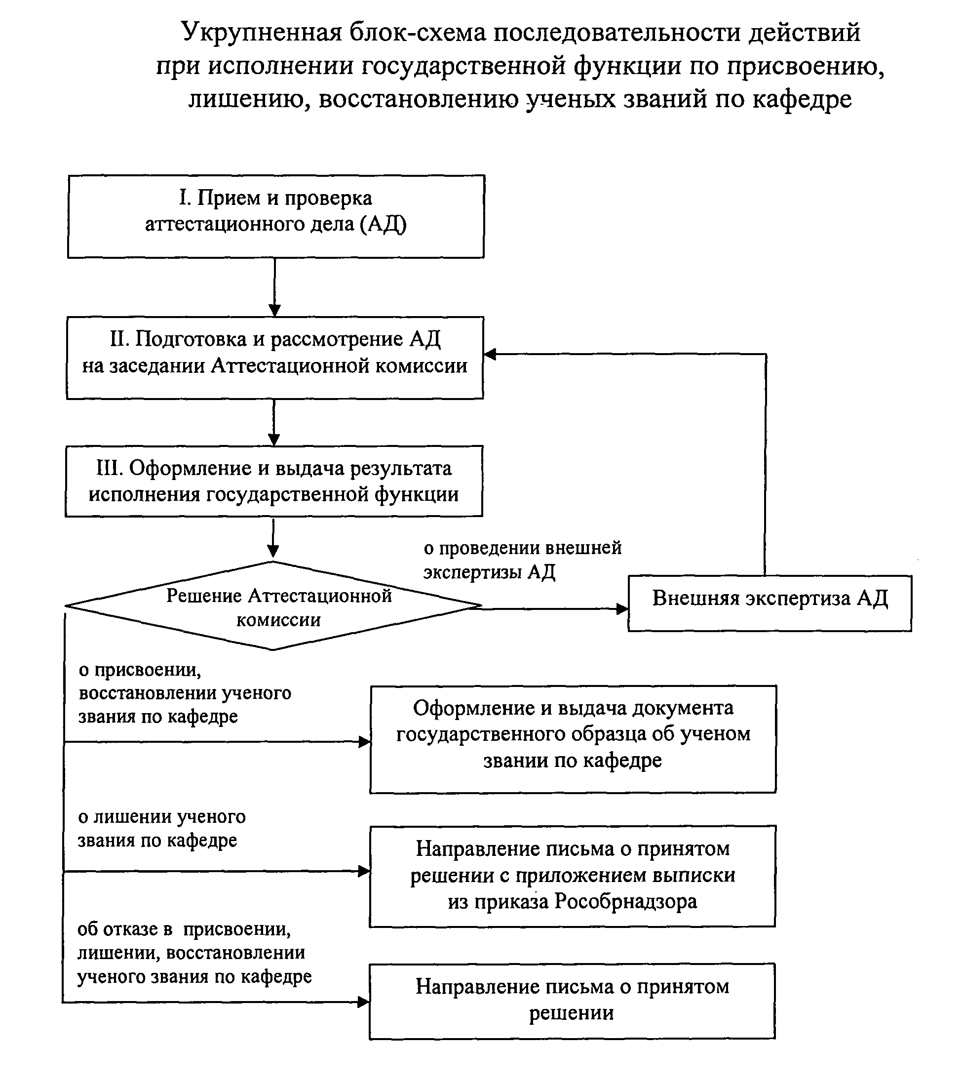"Укрупненная блок-схема последовательности действий при исполнении государственной функции по присвоению, лишению, восстановлению ученых званий по кафедре"

Приложение 12 к Административному регламенту
исполнения Федеральной службой по надзору
в сфере образования и науки государственной
функции по присвоению, лишению,
восстановлению ученых званий по кафедре

Детальная блок-схема последовательности действий при исполнении государственной функции по присвоению, лишению, восстановлению ученых званий по кафедре

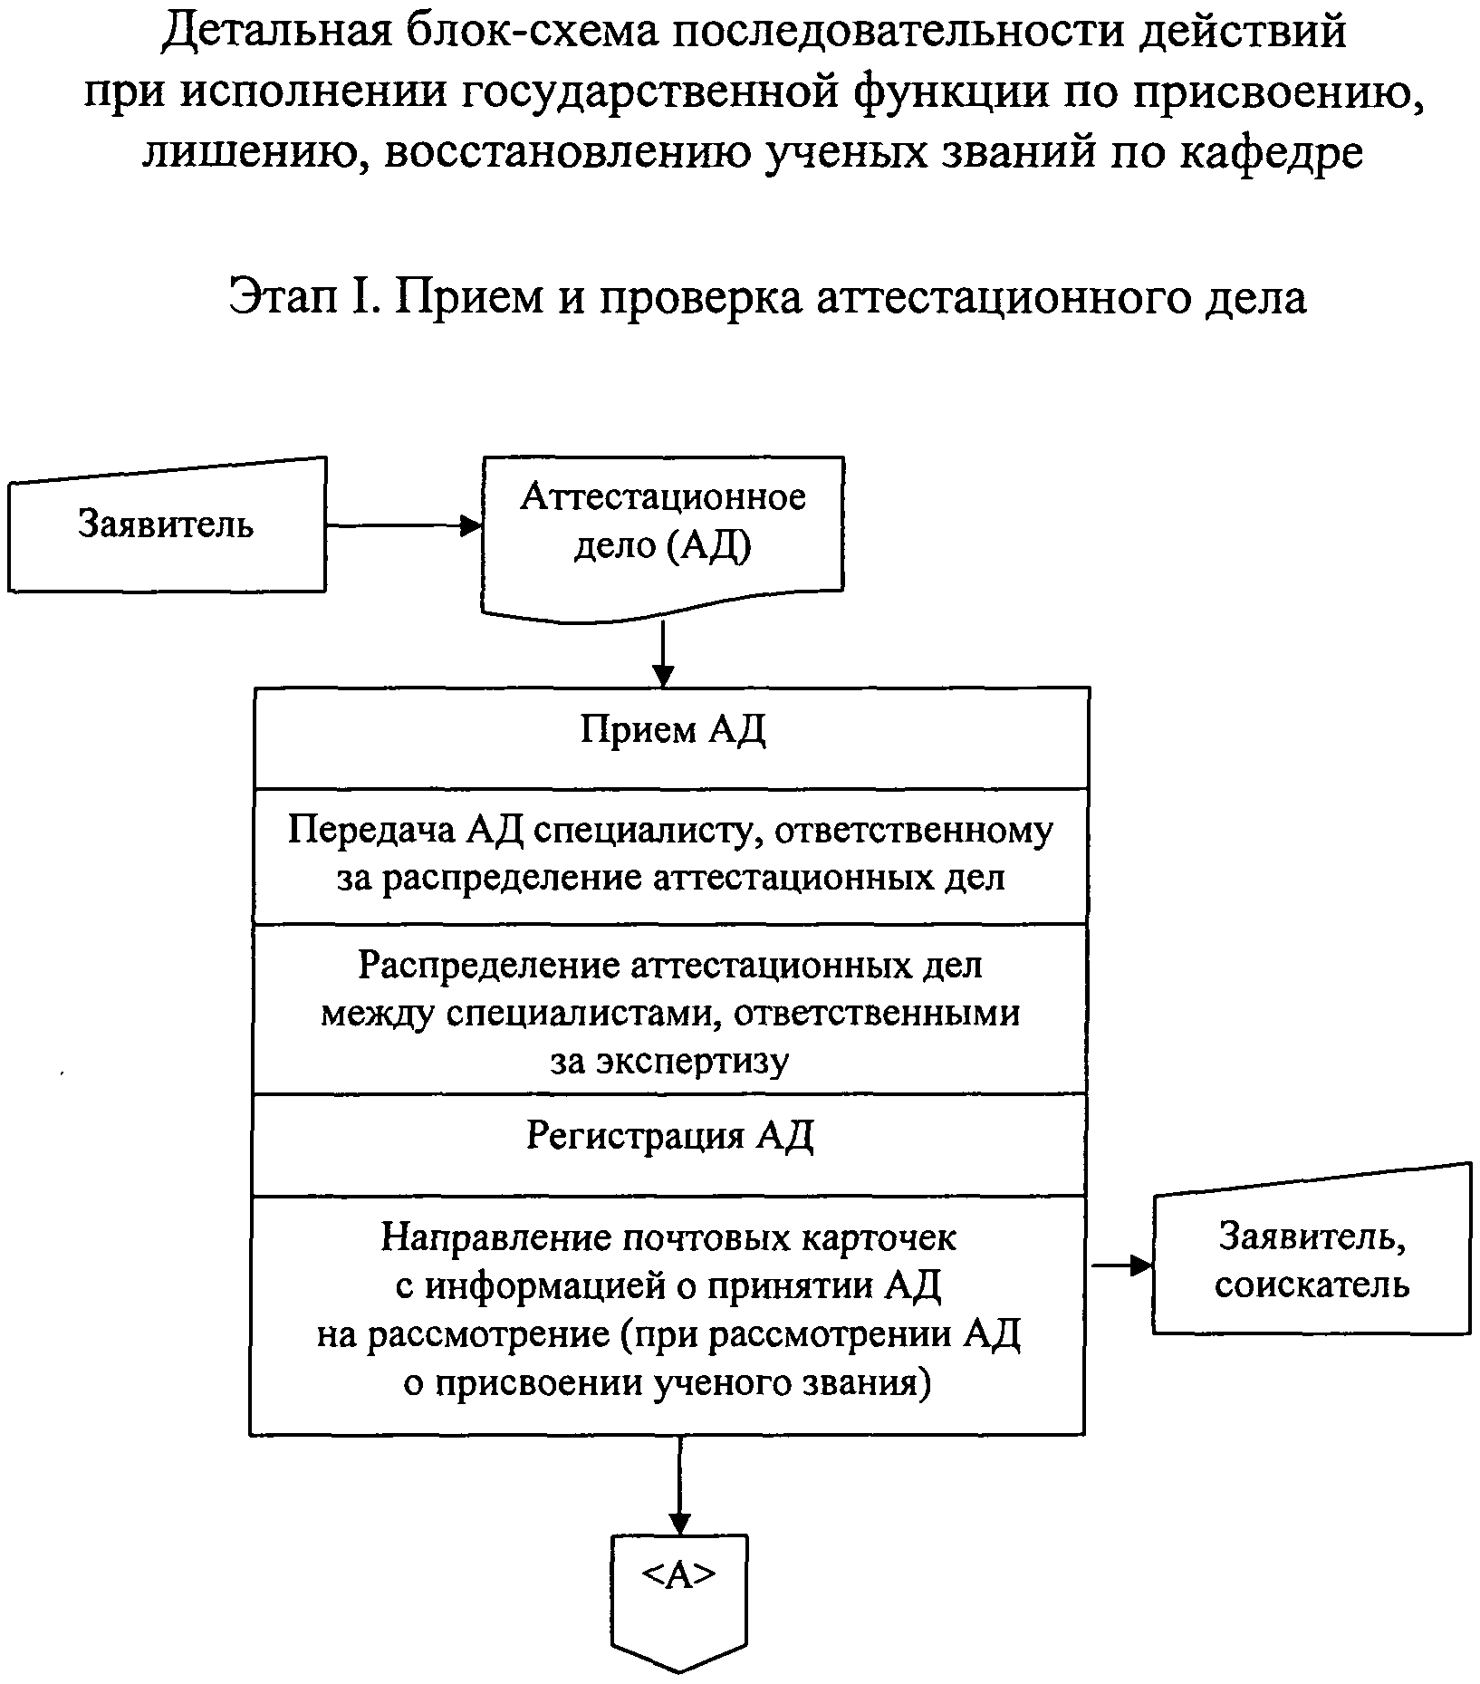"Этап I. Прием и проверка аттестационного дела"

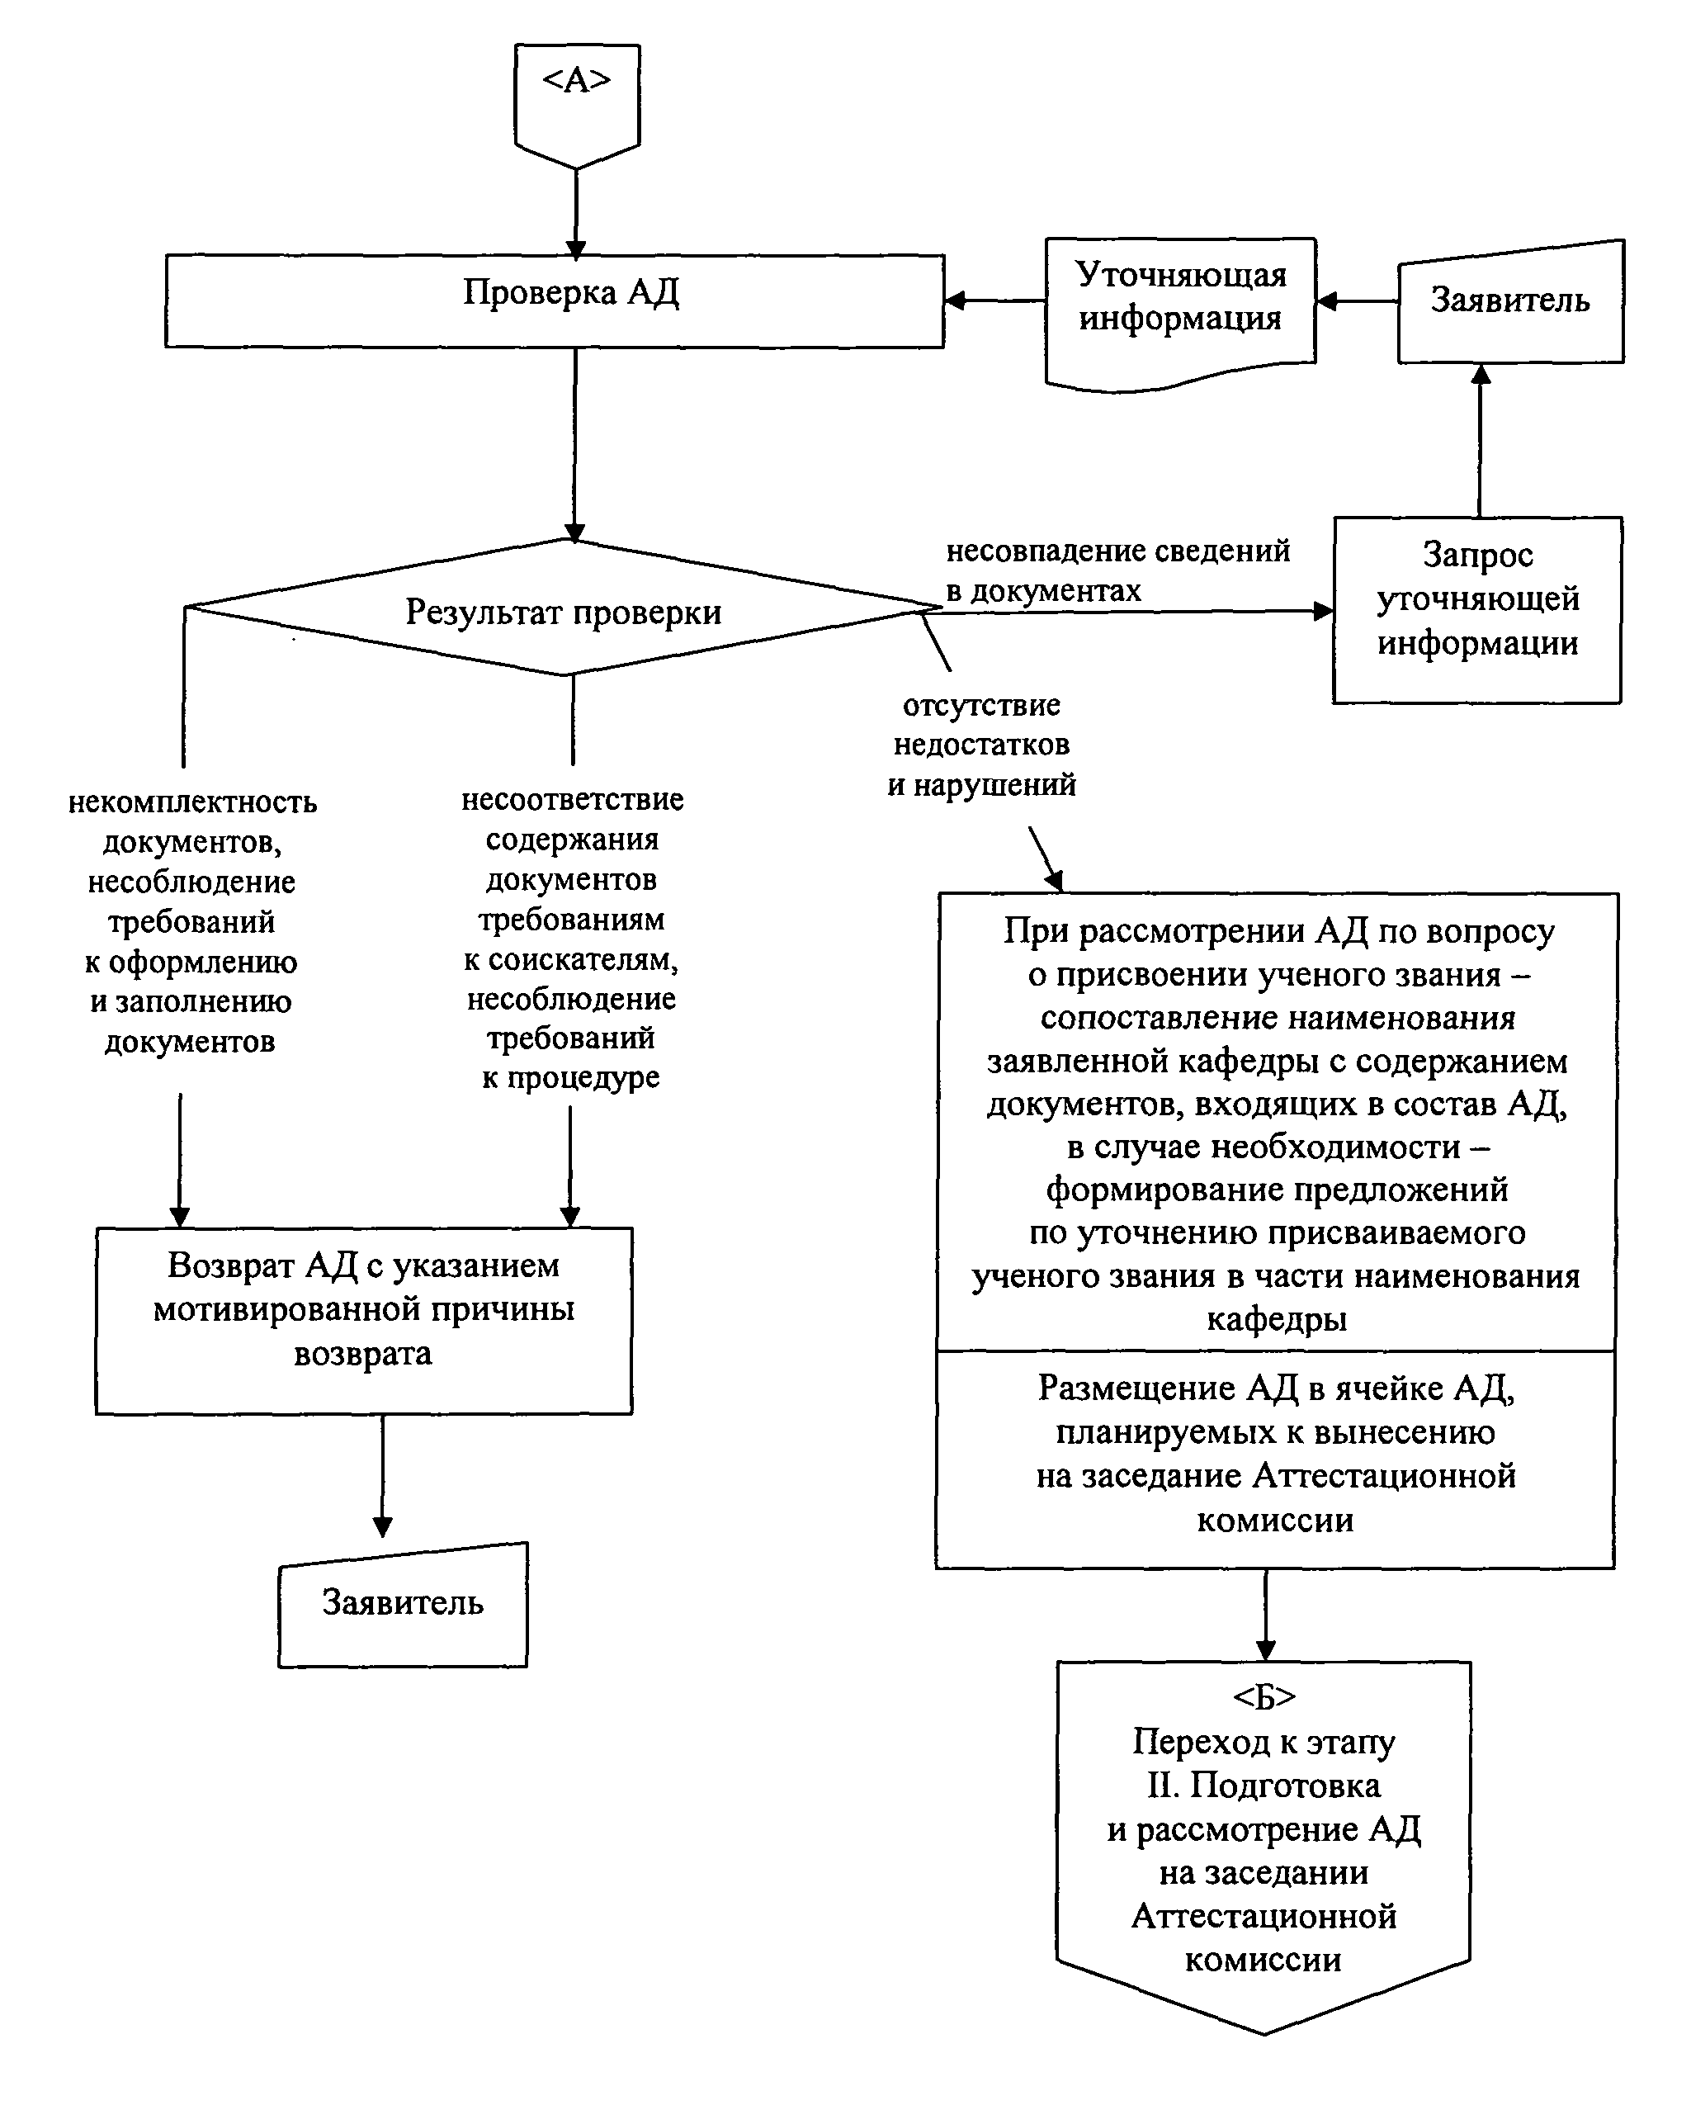"Этап I. Прием и проверка аттестационного дела (продолжение)"

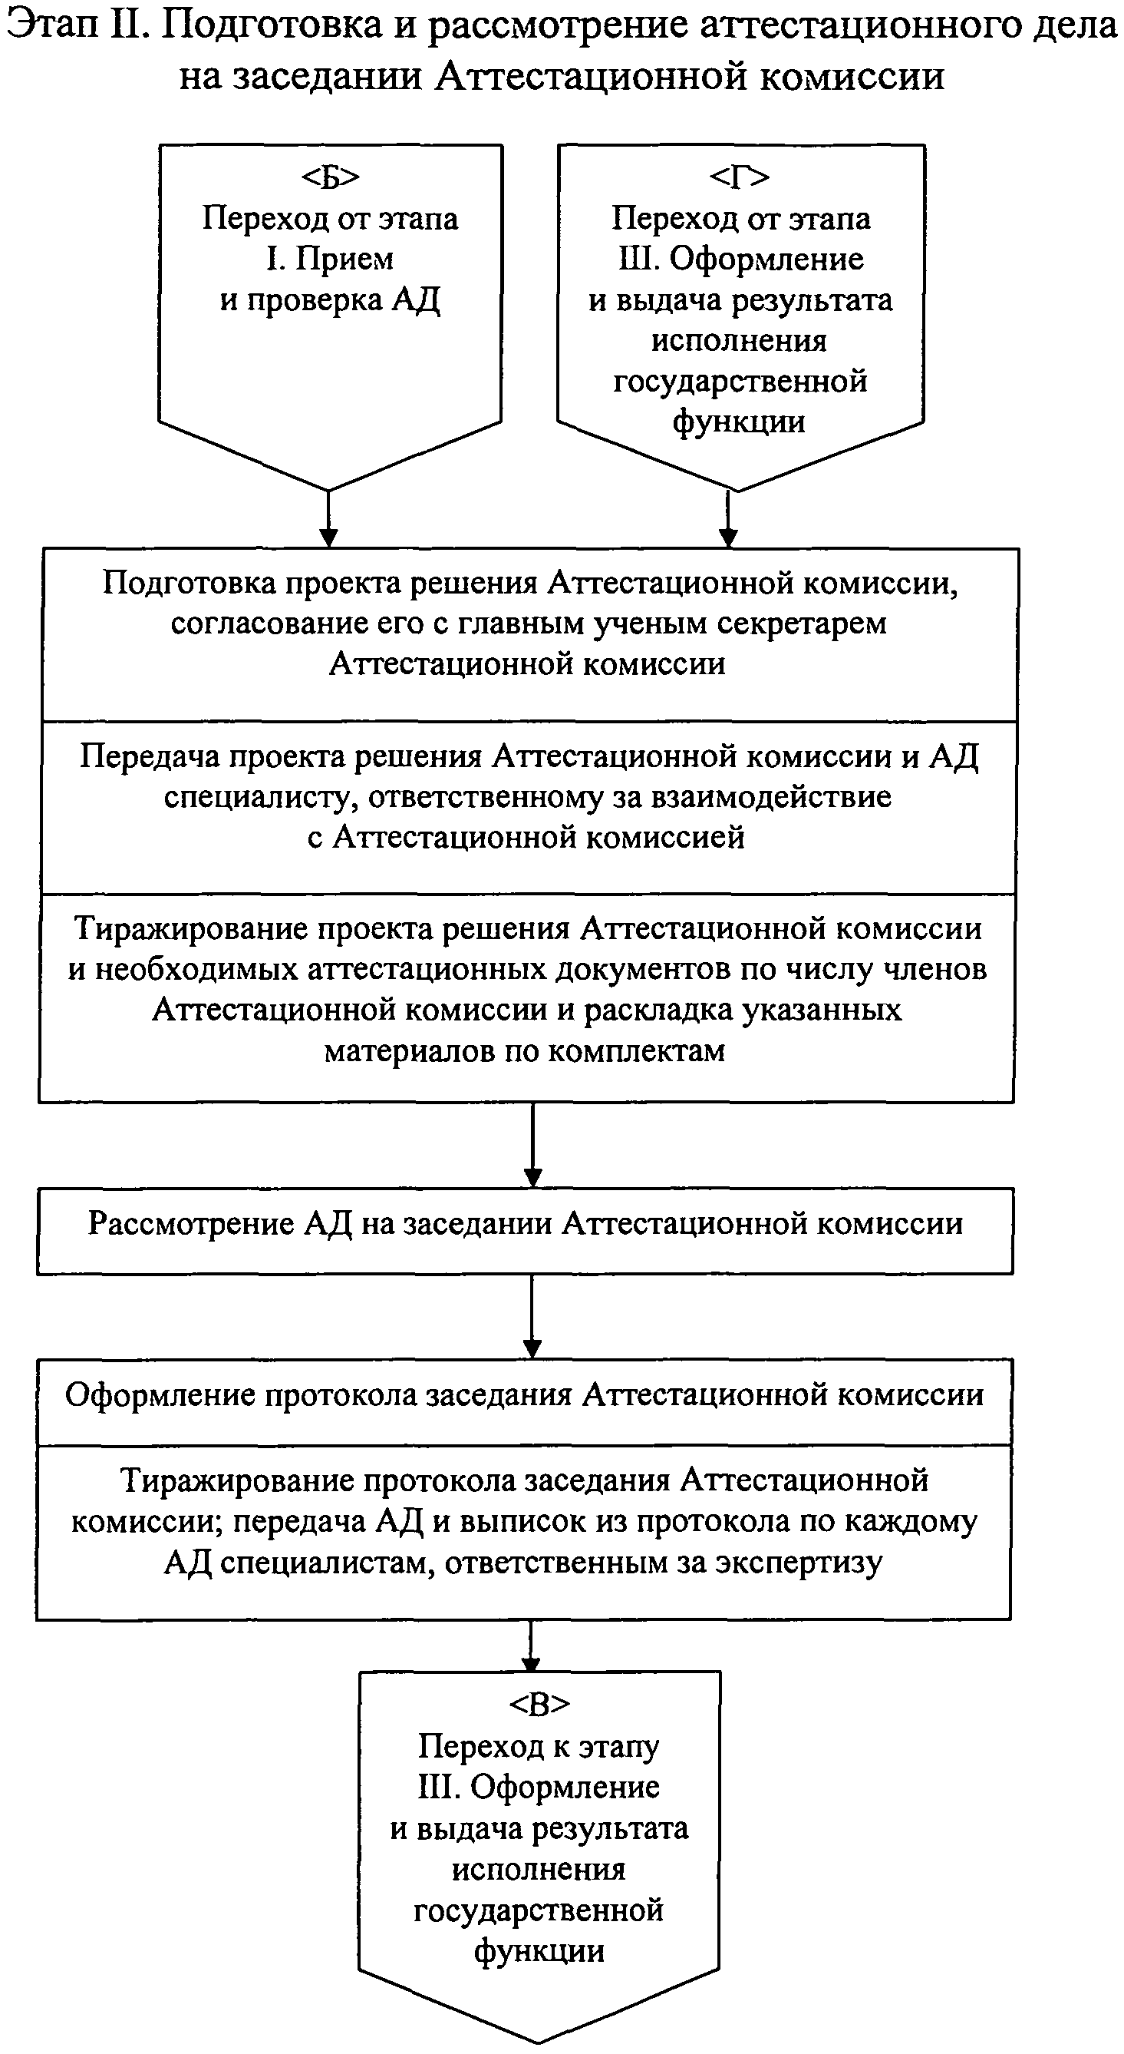"Этап II. Подготовка и рассмотрение аттестационного дела на заседании Аттестационной комиссии"

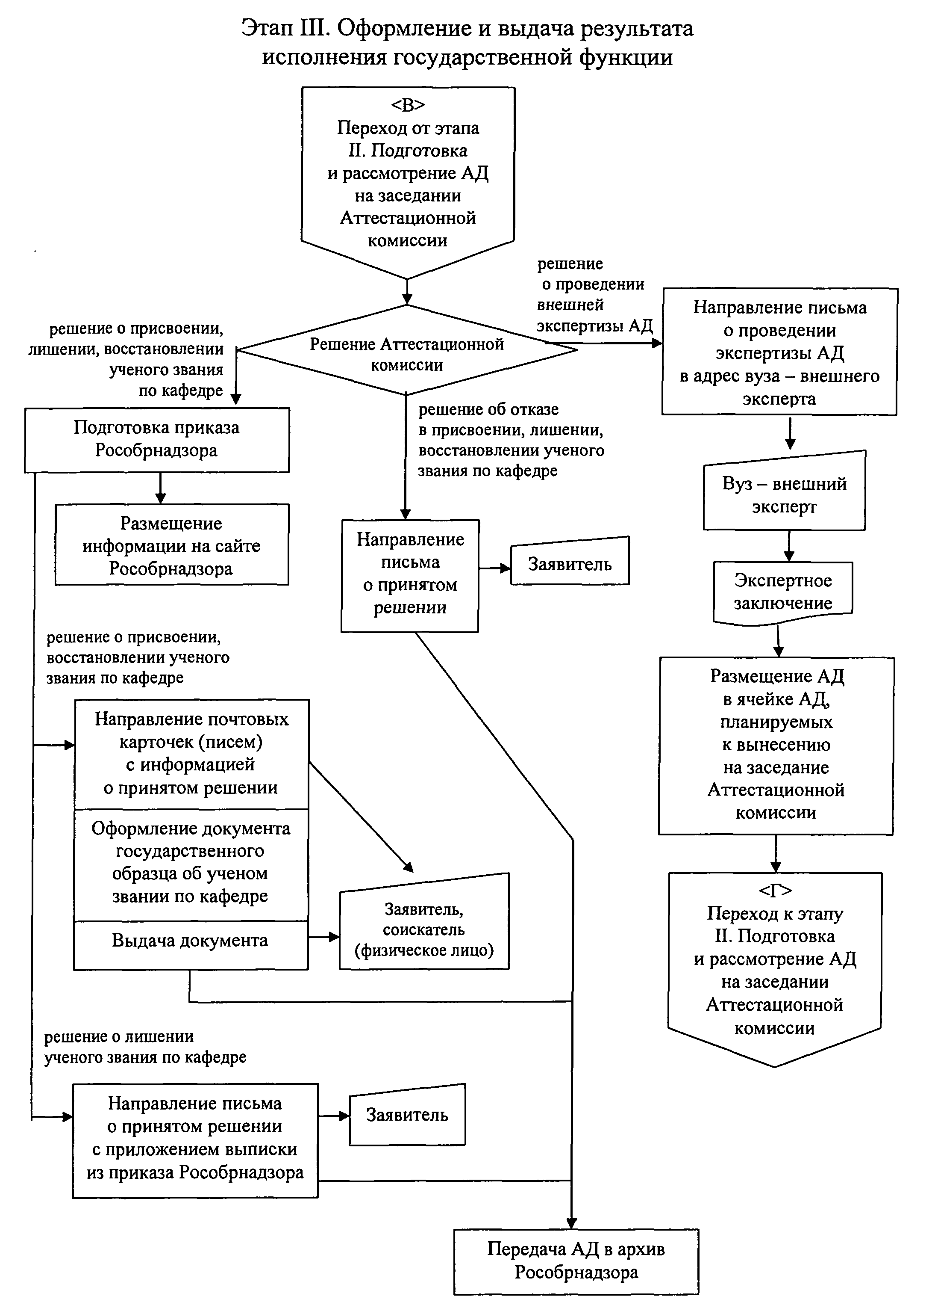"Этап III. Оформление и выдача результата исполнения государственной функции"

Приложение 2

Изменения,
которые вносятся в Инструкцию по применению Положения о порядке присвоения ученых званий (профессора по кафедре и доцента по кафедре), утвержденную приказом Министерства образования Российской Федерации от 14 июня 2002 г. N 2235
(утв. приказом Министерства образования и науки РФ от 8 мая 2007 г. N 136)

1. В абзаце первом указанной Инструкции слова ", устанавливает их перечень и формы" исключить.
2. В наименовании раздела 1 указанной Инструкции слова "и их формы" исключить.
3. В пункте 1.1 слова ", а также формами аттестационных документов, установленными настоящей Инструкцией" исключить.
4. В пункте 1.2:
4.1. в абзаце втором слова "по формам N 4 - 15 приложения" исключить;
4.2. в абзаце пятом слова "по форме N 16 приложения" исключить.
5. В пункте 1.4:
5.1. абзац второй изложить в следующей редакции:
"Перечень документов и порядок их представления устанавливаются Административным регламентом исполнения Федеральной службой по надзору в сфере образования и науки государственной функции по присвоению, лишению, восстановлению ученых званий по кафедре, утвержденным приказом Минобрнауки России от 8 мая 2007 г. N 136 (зарегистрирован Министерством юстиции Российской Федерации 23 июля 2007 г., регистрационный N 9886) (далее - Административный регламент по присвоению, лишению, восстановлению ученых званий по кафедре).";
5.2. абзацы третий - двадцать четвертый признать утратившими силу.
6. Пункты 1.6 и 1.7 признать утратившими силу.
7. В пункте 2.1:
7.1. в абзаце пятом слова "по форме N 16 приложения" исключить;
7.2. в абзаце седьмом слова ", заполненная по форме N 20 приложения" исключить.
8. В абзаце первом пункта 2.3 слова "(п. 1.4 настоящей Инструкции)" исключить.
9. В пункте 4.5:
9.1. в абзаце первом слова "и включают в себя:" заменить словами "в соответствии с перечнем документов и порядком их представления, установленным Административным регламентом по присвоению, лишению, восстановлению ученых званий по кафедре.";
9.2. абзацы второй - восьмой признать утратившими силу.
10. В пункте 4.7:
10.1. в абзаце третьем слова "в том же порядке и по тому же перечню документов, как и представления соискателей ученых званий (см. раздел 1 настоящей Инструкции)" заменить словами "в соответствии с перечнем документов и порядком, установленным Административным регламентом по присвоению, лишению, восстановлению ученых званий по кафедре";
10.2. абзац четвертый признать утратившим силу.
11. Формы NN 2 - 20 приложения к указанной Инструкции признать утратившими силу.

